
โรงพยาบาลวชิระภูเก็ต
VACHIRAPHUKET HOSPITAL
เอกสารคู่มือการใช้งาน (User Manual)
ระบบบริหารงานบุคคล (HRM)
ระบบบริหารทรัพยากรองค์กร (ERP)
รหัสเอกสาร | UM-ERP-HRM-001
ชื่อระบบ | ทะเบียนบุคลากร · ผังองค์กร · เวลา · ลา · เงินเดือน · ประเมิน · สรรหา
เวอร์ชันเอกสาร | 1.0
วันที่จัดทำ | 22 สิงหาคม พ.ศ. 2569
สถานะเอกสาร | ฉบับส่งมอบ (Released)
กลุ่มผู้อ่าน | เจ้าหน้าที่ผู้ใช้งานระบบ
จัดทำโดย | ทีมพัฒนาระบบ ERP
จัดทำเพื่อ | โรงพยาบาลวชิระภูเก็ต

ประวัติการแก้ไขเอกสาร (Document Revision History)
เวอร์ชัน | วันที่ | รายละเอียดการแก้ไข | ผู้จัดทำ
1.0 | 22 ส.ค. 2569 | จัดทำเอกสารคู่มือฉบับแรก | ทีมพัฒนาระบบ ERP

เอกสารฉบับนี้จัดทำขึ้นเพื่อเป็นคู่มือการใช้งานระบบบริหารงานบุคคล (HRM)
สำหรับเจ้าหน้าที่ของโรงพยาบาลวชิระภูเก็ต โปรดอ่านและปฏิบัติตามขั้นตอนที่ระบุไว้ หากพบปัญหาการใช้งานให้ติดต่อผู้ดูแลระบบ

สารบัญ
บทที่ 1 ภาพรวมระบบบริหารงานบุคคล
บทที่ 2 ทะเบียนบุคลากร
บทที่ 3 ผังองค์กร และการตั้งหัวหน้า
บทที่ 4 โครงสร้างหน่วยงาน
บทที่ 5 การลงเวลา และขอลงเวลาย้อนหลัง
บทที่ 6 ตารางเวร และจัดการกะ
บทที่ 7 การลา · โควตาวันลา · วันหยุด
บทที่ 8 เงินเดือน และสลิปเงินเดือน
บทที่ 9 ประเมินผลการปฏิบัติงาน
บทที่ 10 สรรหา / รับสมัครงาน
บทที่ 11 ลาออก / พ้นสภาพ · ข้อมูลของฉัน · ขอเอกสาร HR · นำเข้าข้อมูล
บทที่ 12 คำถามที่พบบ่อย

บทที่ 1 ภาพรวมระบบบริหารงานบุคคล
ระบบบริหารงานบุคคล (HRM) ครอบคลุมงานบุคคลของโรงพยาบาลทั้งหมด — ทะเบียนบุคลากร ผังองค์กรและการตั้งหัวหน้า โครงสร้างหน่วยงาน การลงเวลา ตารางเวร/กะ การลา เงินเดือนและสลิป การประเมินผล การสรรหา และการพ้นสภาพ
ระบบนี้ทำอะไรได้บ้าง
• ทะเบียนบุคลากรแบบละเอียด (ประวัติ/ใบอนุญาต/การศึกษา/เครื่องราชฯ/สวัสดิการ/วินัย)
• ผังองค์กร + ตั้งหัวหน้าหน่วยงาน (ขับเคลื่อนสายอนุมัติ) และโครงสร้างหน่วยงาน
• ลงเวลา + ขอลงเวลาย้อนหลัง + นำเข้าเวลาจากเครื่องสแกน
• ตารางเวร/จัดการกะ · การลา + โควตาวันลา + วันหยุด
• เงินเดือน/ค่าตอบแทน (จ.18) + สลิปเงินเดือน
• ประเมินผลการปฏิบัติงาน + แบบฟอร์มประเมิน
• สรรหา/รับสมัครงาน (มีหน้าสมัครสาธารณะ) และลาออก/พ้นสภาพ
บทที่ 2 ทะเบียนบุคลากร
เมนู “ทะเบียนบุคลากร” แสดงรายชื่อบุคลากรทั้งหมด พร้อมการ์ดสรุป (ทั้งหมด/ปฏิบัติงานอยู่/ลูกจ้างชั่วคราว-สัญญา)
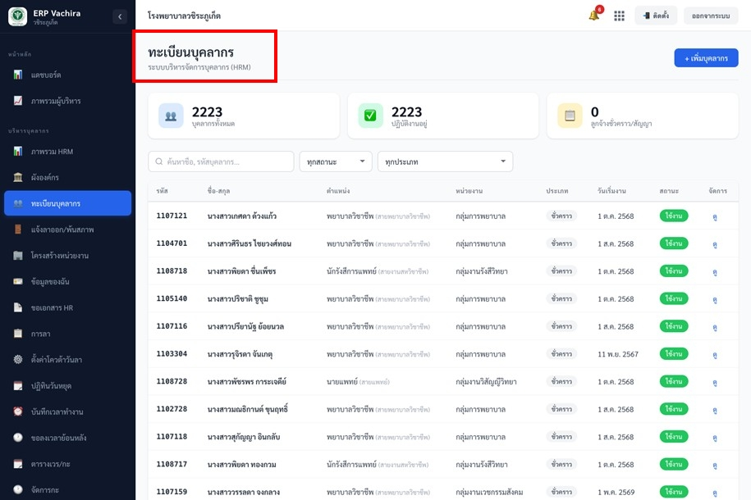
▲ หน้าทะเบียนบุคลากร — ค้นหาและกรองตามสถานะ/ประเภท
• คอลัมน์: รหัส · ชื่อ-สกุล · ตำแหน่ง (+ระดับ) · หน่วยงาน · ประเภท · วันเริ่มงาน · สถานะ · จัดการ
• กรอง: ค้น(ชื่อ/รหัส) + สถานะ(ปฏิบัติงาน/ลาออก/เกษียณ) + ประเภท(ข้าราชการ/พนักงานราชการ/พกส./ลูกจ้างประจำ/สัญญา/ชั่วคราว)
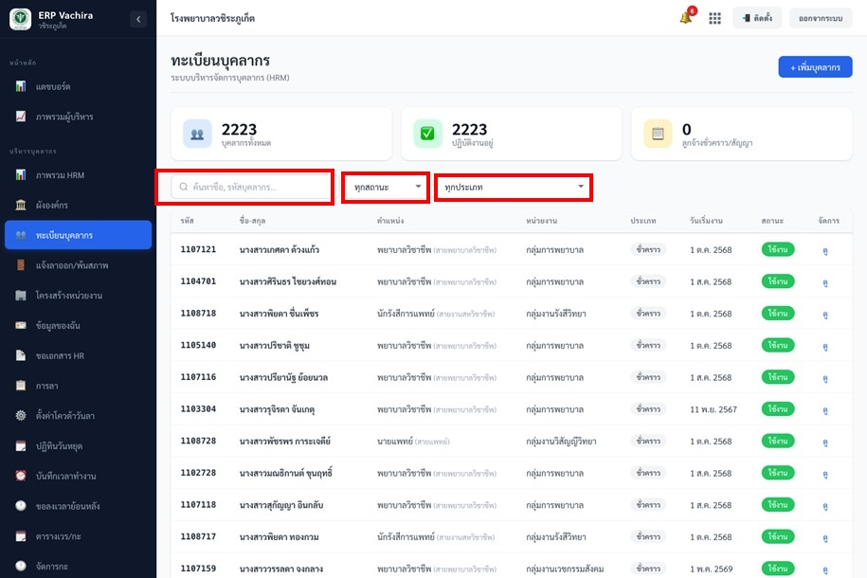
• กด ดู เพื่อเข้าหน้ารายคน (ไม่มีปุ่มแก้ไข/ลบในหน้ารายการ)
แบบฟอร์มบุคลากร (หลายแท็บ)
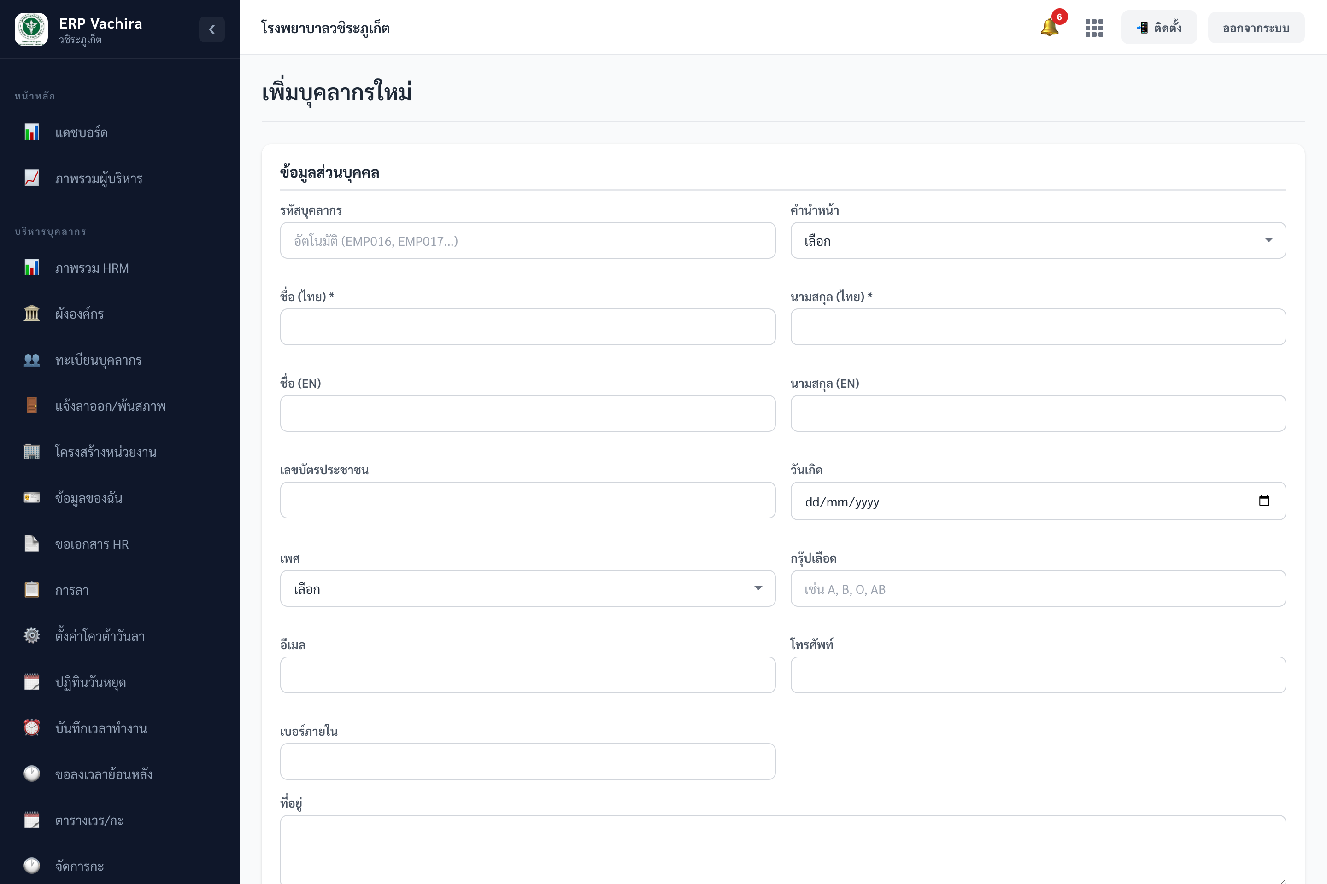
▲ แบบฟอร์มบุคลากร — ข้อมูลส่วนบุคคลและการทำงาน
ตอนเพิ่มใหม่จะเห็นเฉพาะ “ข้อมูลส่วนบุคคล” + “การทำงาน” เมื่อบันทึกแล้วจึงมีแท็บเพิ่ม (ใบอนุญาตวิชาชีพ/การศึกษา/เครื่องราชฯ/สวัสดิการ/วินัย/รูป-ลายเซ็น-เอกสาร)
ข้อมูลส่วนบุคคล
ช่องกรอก | บังคับ | คำอธิบาย / ตัวอย่าง
รหัสบุคลากร | ไม่บังคับ | เว้นว่างได้ ระบบออกให้อัตโนมัติ (เช่น EMP016); โหมดแก้ไขแก้ไม่ได้
คำนำหน้า | ไม่บังคับ | นาย/นาง/นางสาว/ดร./ผศ./รศ./ศ.
ชื่อ (ไทย) / นามสกุล (ไทย) | ต้องกรอก | ชื่อ-นามสกุลภาษาไทย
ชื่อ/นามสกุล (EN) | ไม่บังคับ | ภาษาอังกฤษ
เลขบัตรประชาชน / วันเกิด / เพศ / กรุ๊ปเลือด | ไม่บังคับ | ข้อมูลส่วนตัว
อีเมล / โทรศัพท์ / เบอร์ภายใน / ที่อยู่ | ไม่บังคับ | ข้อมูลติดต่อ

ข้อมูลการทำงาน
ช่องกรอก | บังคับ | คำอธิบาย / ตัวอย่าง
หน่วยงาน | ต้องกรอก | เลือกจากทะเบียนหน่วยงาน
ตำแหน่ง / ระดับ | ไม่บังคับ | เช่น พยาบาลวิชาชีพ / ชำนาญการ
ประเภทบุคลากร | ต้องกรอก | ข้าราชการ/พนักงานราชการ/พกส./ลูกจ้างประจำ/สัญญา/ชั่วคราว/ฝึกงาน
วันเริ่มงาน / วันสิ้นสุดสัญญา | ไม่บังคับ | ช่วงเวลาปฏิบัติงาน
ระดับเงินเดือน/ซี | ไม่บังคับ | (เงินเดือนจริงจัดการที่หน้าเงินเดือน/ค่าตอบแทน)

⚠️ ข้อควรระวัง: แท็บย่อย (การศึกษา/เครื่องราชฯ/สวัสดิการ/วินัย/แนบไฟล์) จะบันทึกทันทีแยกจากปุ่มหลัก และต้องมีบุคลากรอยู่ในระบบก่อน (ถ้ายังไม่บันทึกจะเตือนให้บันทึกข้อมูลบุคลากรก่อน)
บทที่ 3 ผังองค์กร และการตั้งหัวหน้า
เมนู “ผังองค์กร” แสดงโครงสร้างและสายบังคับบัญชาหลายมุมมอง และเป็นจุดสำหรับ **ตั้ง/เปลี่ยนหัวหน้า** ของแต่ละหน่วยงาน ซึ่งหัวหน้านี้จะถูกใช้เป็นผู้อนุมัติในสายอนุมัติที่อ้างอิงหัวหน้าหน่วยงาน
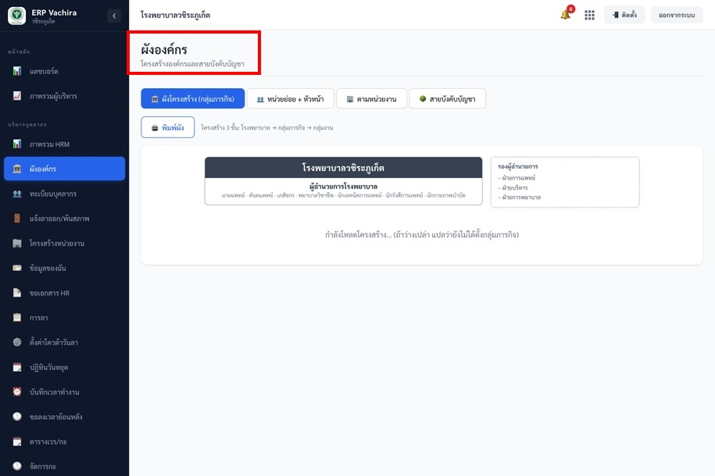
▲ หน้าผังองค์กร — มุมมองผังโครงสร้างและการตั้งหัวหน้า
4 มุมมอง
• 🏛️ ผังโครงสร้าง (กลุ่มภารกิจ) — โรงพยาบาล → กลุ่มภารกิจ → กลุ่มงาน
• 👥 หน่วยย่อย + หัวหน้า — กลุ่มงานที่มีหน่วยย่อย พร้อมหัวหน้าแต่ละหน่วย
• 🏢 ตามหน่วยงาน — การ์ดรายหน่วยพร้อมรายชื่อคน
• 🌳 สายบังคับบัญชา — ค้นหาคนแล้วดูสายรายงานขึ้น/ลง
วิธีตั้ง / เปลี่ยนหัวหน้าหน่วยงาน (สำคัญ)
1. เลือกมุมมอง ผังโครงสร้าง หรือ หน่วยย่อย + หัวหน้า
2. คลิกที่กล่อง/แถวของหน่วยงานที่ต้องการ (หน่วยที่ยังไม่มีหัวหน้าจะขึ้น “＋ ตั้งหัวหน้า…”)
3. หน้าต่าง “👑 ตั้งหัวหน้า: [ชื่อหน่วย]” จะเปิดขึ้น
4. พิมพ์ชื่อบุคลากร (อย่างน้อย 2 ตัวอักษร) — ระบบแสดงรายชื่อให้เลือก
5. คลิกเลือกคน — ระบบบันทึกหัวหน้าและอัปเดตชื่อบนกล่องทันที
6. ถ้ามีหัวหน้าอยู่แล้ว มีปุ่ม ล้างหัวหน้า เพื่อถอดออก
⚠️ ข้อควรระวัง: การตั้งหัวหน้าที่นี่ = กำหนดว่า “ใครเป็นหัวหน้าของหน่วยไหน” เท่านั้น ส่วนลำดับขั้นของสายอนุมัติ ไปตั้งที่เมนู “ตั้งค่าสายอนุมัติ” ในระบบการอนุมัติ (ดูคู่มือระบบการอนุมัติ)
💡 เคล็ดลับ: อีกทางหนึ่งที่ตั้งหัวหน้าได้คือ ในหน้าโครงสร้างหน่วยงาน → จัดการสมาชิก → ตั้ง “ชั้นลำดับในหน่วย” เป็นหัวหน้า ระบบจะ sync หัวหน้าหน่วยงานให้อัตโนมัติ
บทที่ 4 โครงสร้างหน่วยงาน
เมนู “โครงสร้างหน่วยงาน” จัดทะเบียนหน่วยงานแบบมีลำดับชั้น (กลุ่มภารกิจ/กลุ่มงาน/งาน) และจัดการสมาชิกในหน่วย (รองรับหลายสังกัด: สังกัดหลัก/ประจำ/ช่วยราชการ/รักษาการ) พร้อมประวัติการโยกย้าย
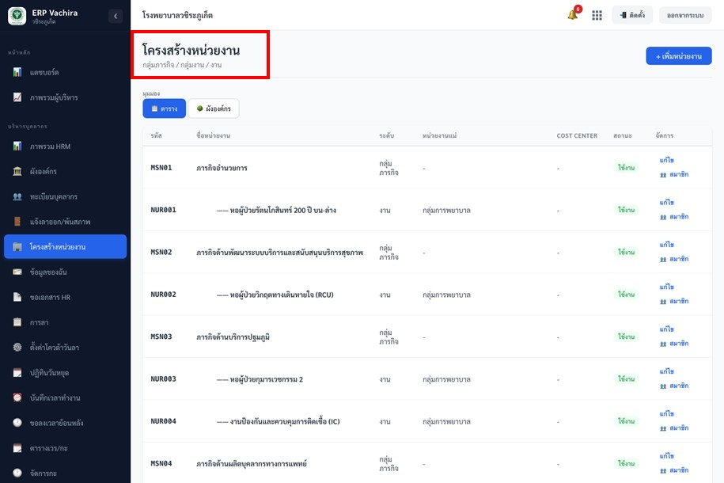
▲ หน้าโครงสร้างหน่วยงาน — มุมมองตารางและผังองค์กร
แบบฟอร์มหน่วยงาน
ช่องกรอก | บังคับ | คำอธิบาย / ตัวอย่าง
รหัสหน่วยงาน / ชื่อหน่วยงาน | ต้องกรอก | รหัสและชื่อหน่วยงาน
ชื่อ (EN) | ไม่บังคับ | ภาษาอังกฤษ
หน่วยงานแม่ | ไม่บังคับ | เลือกจากรายการ หรือ “ไม่มี (ระดับสูงสุด)”
ระดับ | ไม่บังคับ | กลุ่มภารกิจ(1) / กลุ่มงาน(2) / งาน(3)
Cost Center | ไม่บังคับ | ศูนย์ต้นทุน

• ปุ่ม 👥 สมาชิก เปิดหน้าต่างจัดการผู้ปฏิบัติงานในหน่วย (เพิ่ม/จัดลำดับ/ตั้งชั้นลำดับ/ดูประวัติ)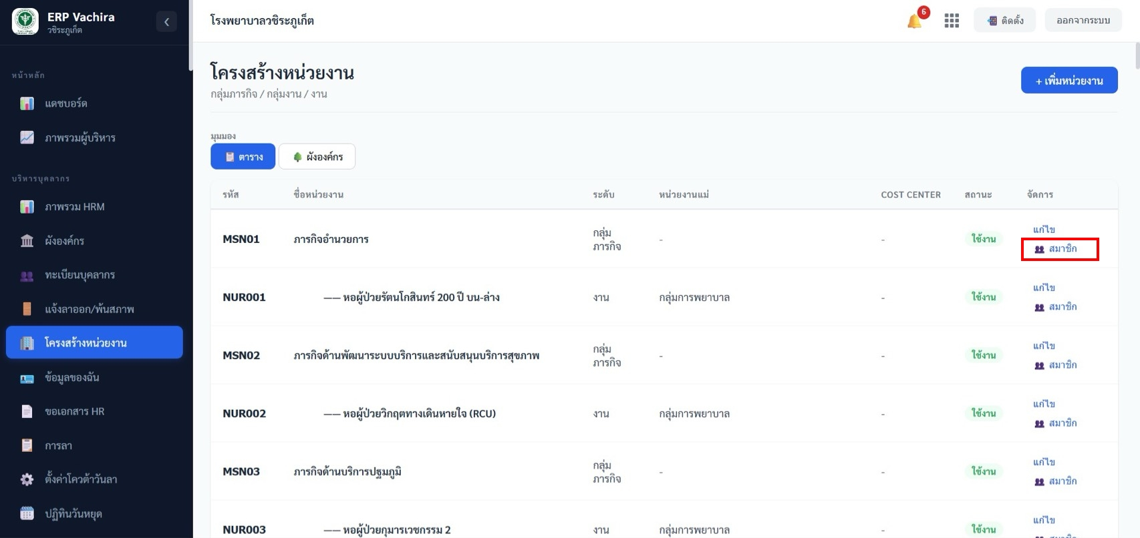
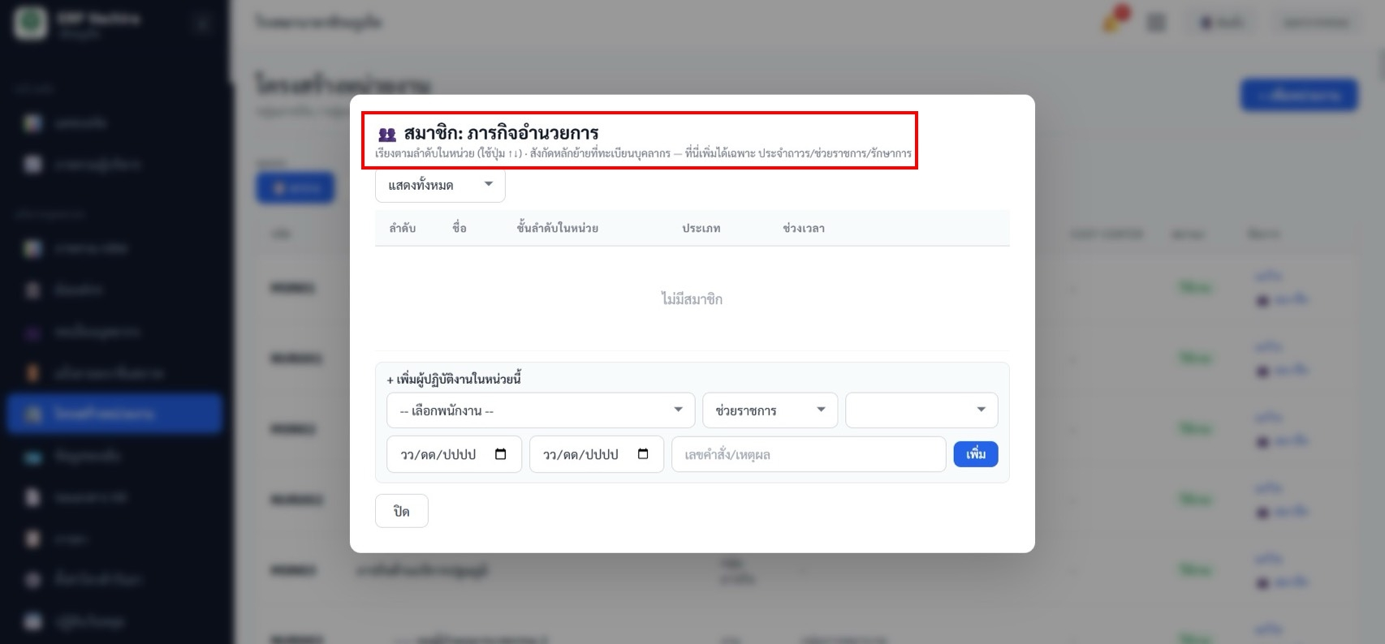
• สังกัดหลัก (primary) แก้ที่นี่ไม่ได้ ต้องเปลี่ยนที่ทะเบียนบุคลากร; ที่นี่เพิ่มได้เฉพาะ ประจำ/ช่วยราชการ/รักษาการ
บทที่ 5 การลงเวลา และขอลงเวลาย้อนหลัง
รายงานการลงเวลา
เมนู “ลงเวลา” แสดงรายงานการลงเวลาเข้า-ออกตามช่วงวันที่ พร้อมสรุปสาย/OT/สถานะ และส่งออก Excel/CSV หรือพิมพ์ได้
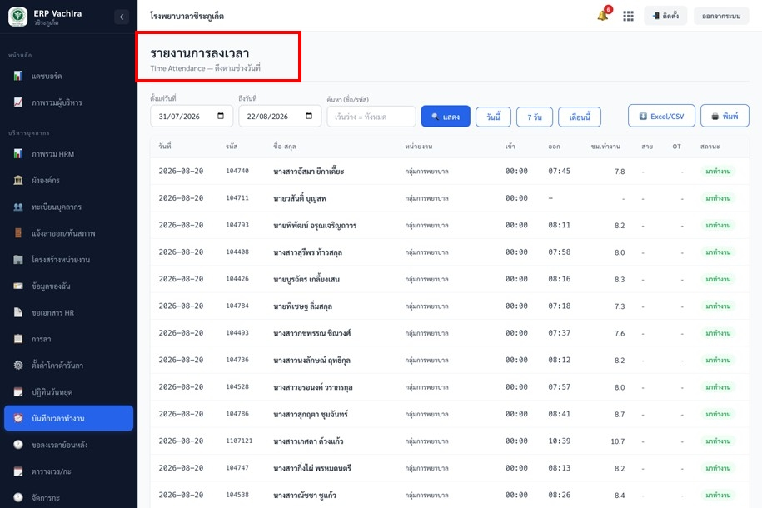
▲ หน้ารายงานการลงเวลา — กรองช่วงวันที่และส่งออกได้
• คอลัมน์: วันที่ · รหัส · ชื่อ-สกุล · หน่วยงาน · เข้า · ออก · ชม.ทำงาน · สาย · OT · สถานะ
• ตัวกรอง: ตั้งแต่/ถึงวันที่ (ค่าเริ่มต้นต้นเดือน–วันนี้) + ค้นชื่อ/รหัส; ปุ่มลัด วันนี้/7 วัน/เดือนนี้
• ปุ่ม ⬇️ Excel/CSV และ 🖨️ พิมพ์; แถวมาสายไฮไลต์แดงอ่อน
ขอลงเวลาย้อนหลัง (อนุมัติ 2 ขั้น)
เมนู “ขอลงเวลาย้อนหลัง” ให้ยื่นคำขอบันทึกเวลาย้อนหลังกรณีลืมสแกน/เครื่องขัดข้อง ผ่านการอนุมัติ 2 ขั้น (หัวหน้า → HR)
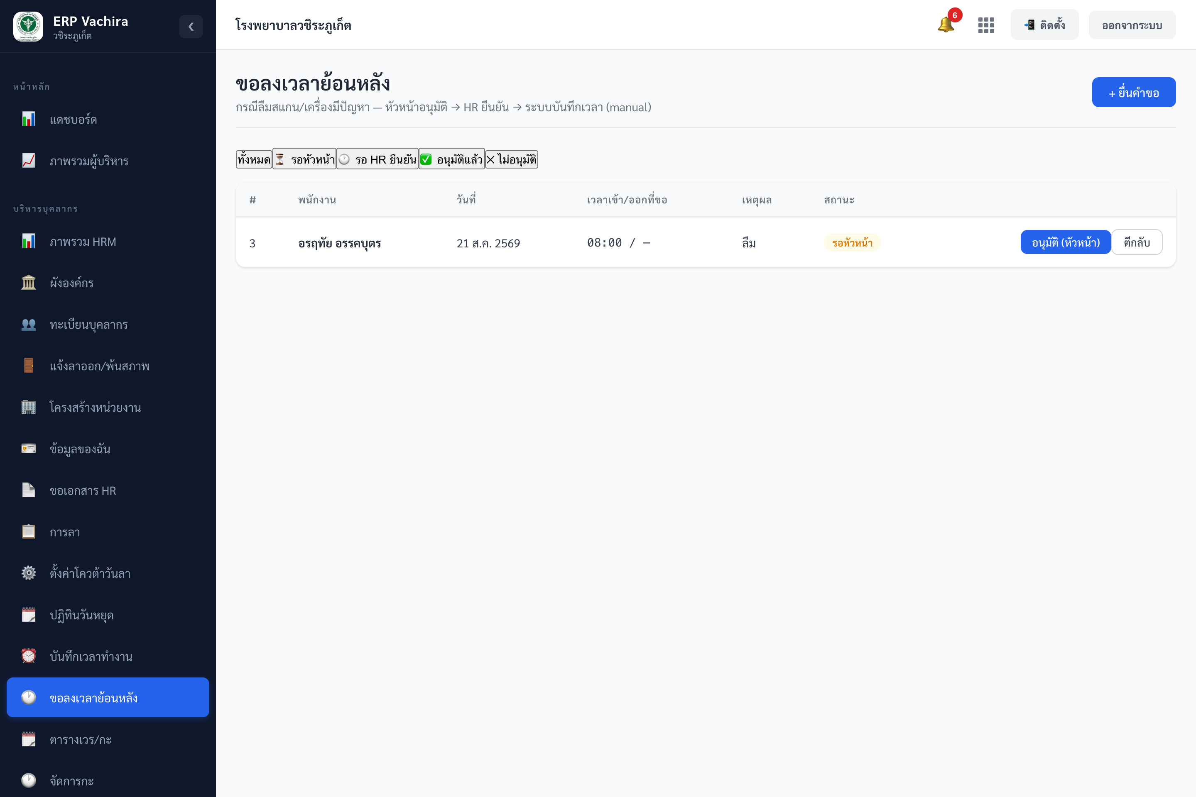

▲ หน้าขอลงเวลาย้อนหลัง — มุมมองตามสถานะและการอนุมัติ
ช่องกรอก | บังคับ | คำอธิบาย / ตัวอย่าง
วันที่ | ต้องกรอก | เลือกได้ไม่เกินวันนี้
เวลาเข้า / เวลาออก | อย่างน้อย 1 | ถ้าเวลาออก < เวลาเข้า ระบบถือเป็นเวรข้ามวัน
เหตุผล | ต้องกรอก | เช่น ลืมสแกนนิ้ว / เครื่องสแกนขัดข้อง

• workflow: ยื่น → รอหัวหน้า → หัวหน้าอนุมัติ → รอ HR ยืนยัน → HR ยืนยัน+ลงเวลา
• หัวหน้าใช้ปุ่ม อนุมัติ (หัวหน้า), HR ใช้ปุ่ม ยืนยัน + ลงเวลา; แต่ละขั้น ตีกลับ พร้อมเหตุผลได้
นำเข้าเวลาทำงาน (Excel)
เมนู “นำเข้าเวลาทำงาน” อัปโหลด log เวลาจากเครื่องสแกน (แบบสรุป 1 แถว/วัน หรือ Punch Log 1 แถว/การสแกน [แนะนำ]) แล้วประมวลผลเทียบกับตารางเวร คำนวณสาย/ออกก่อน/OT/ขาด และดูรายงานตามหน่วยงาน-ช่วงวัน
บทที่ 6 ตารางเวร และจัดการกะ
ตารางเวร
เมนู “ตารางเวร” จัดตารางเวรรายเดือนต่อหน่วยงานในรูปตาราง (พนักงาน × วันของเดือน) เลือกกะแต่ละช่องได้ รองรับ 3 ผลัด
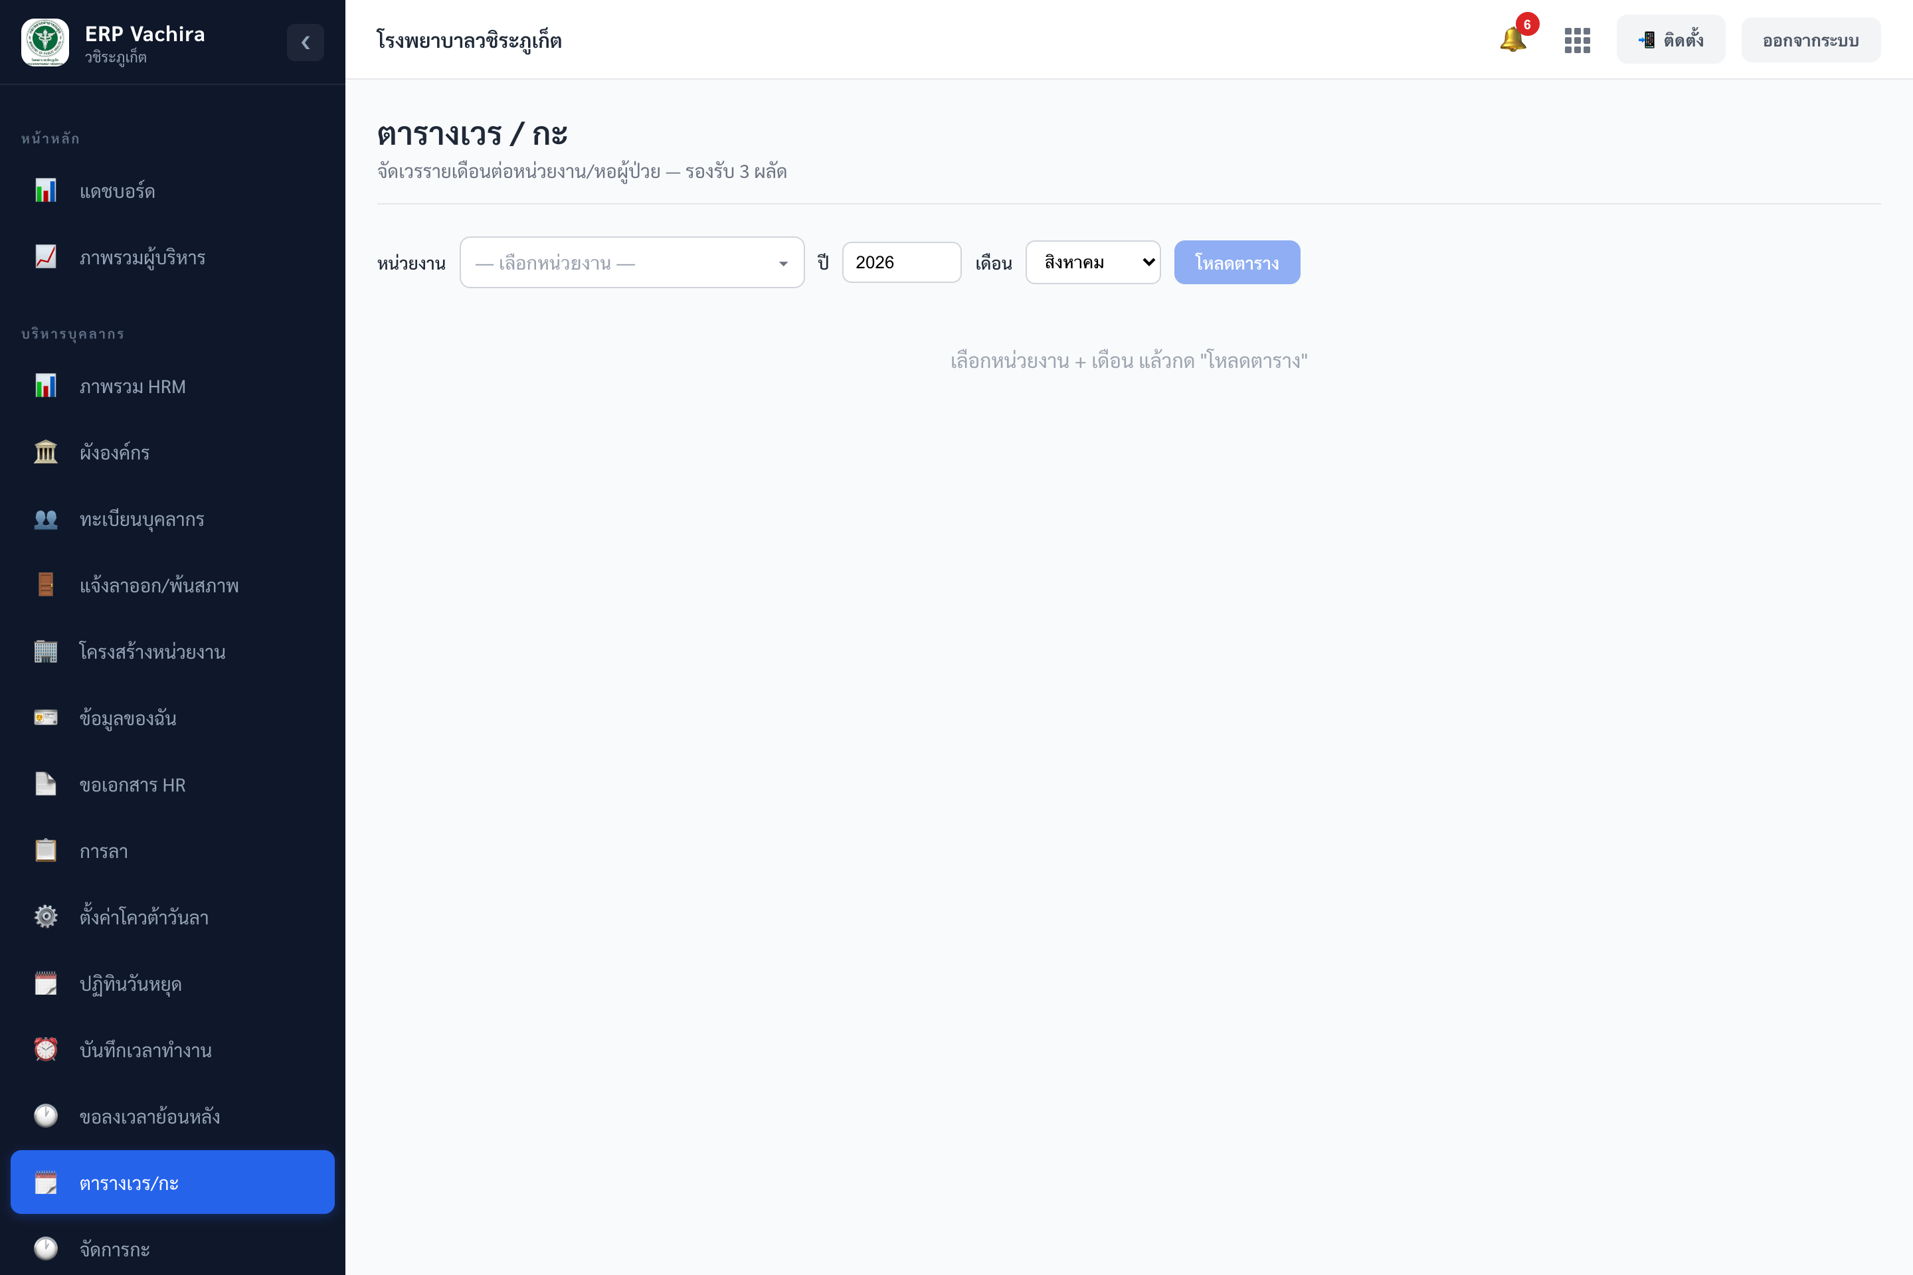
▲ หน้าตารางเวร — ตารางพนักงาน × วัน พร้อม legend สีกะ
• เลือกหน่วยงาน + ปี + เดือน แล้วกด โหลดตาราง; แต่ละช่องเป็น dropdown เลือกกะ
• workflow: ร่าง → เผยแพร่ → อนุมัติ → ล็อก (ส่งประมวลผลเวลา); กลับเป็นร่างได้
• ปุ่ม 💾 บันทึก, 🖨️ พิมพ์; แถวรวมท้ายตารางนับจำนวนคนต่อวัน
จัดการกะ
เมนู “จัดการกะ” นิยามกะการทำงาน (เวรเช้า/บ่าย/ดึก/ปกติ/OT/หยุด) พร้อมเวลา ชั่วโมง อนุโลมสาย อัตรา OT และสีประจำกะ
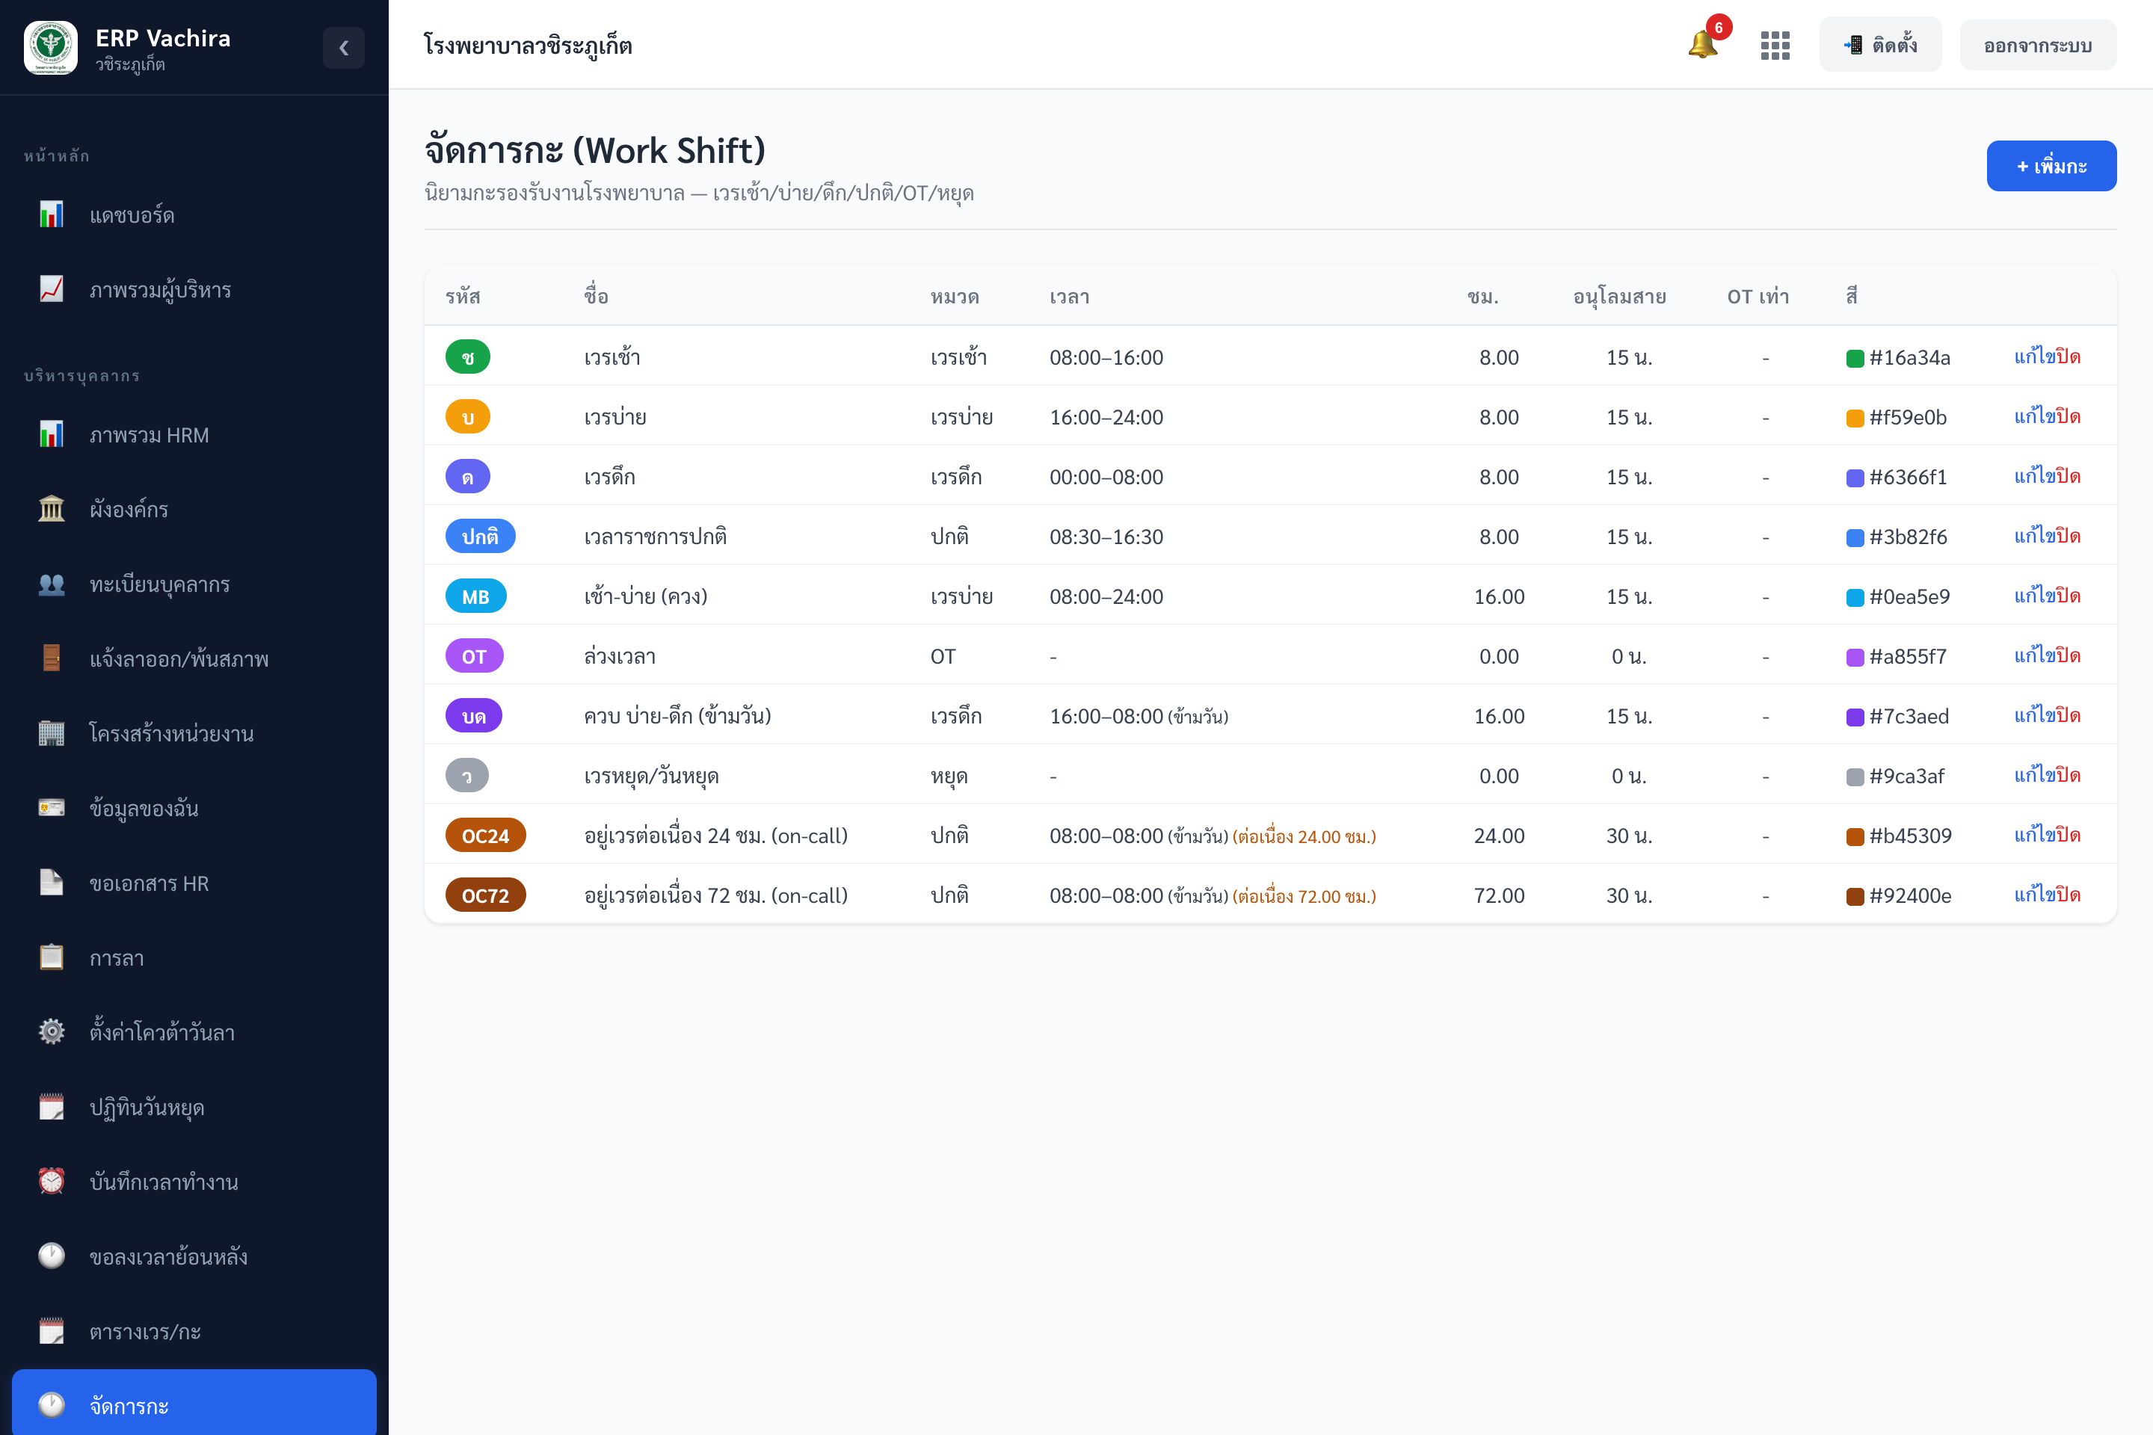
▲ หน้าจัดการกะ — รหัส เวลา อนุโลมสาย และสีประจำกะ
ช่องกรอก | บังคับ | คำอธิบาย / ตัวอย่าง
รหัส / ชื่อ | ต้องกรอก | เช่น ช = เวรเช้า
หมวด | ต้องกรอก | เวรเช้า/บ่าย/ดึก/ปกติ/OT/หยุด
เริ่ม / สิ้นสุด (HH:mm) | ไม่บังคับ | เวลาเข้า-ออกเวร
จบวันถัดไป / เวรต่อเนื่อง | ไม่บังคับ | สำหรับเวรดึก/เวรยาว
ชั่วโมงทำงาน / อนุโลมสาย / อัตรา OT / สี | ไม่บังคับ | ตั้งค่ากะ

บทที่ 7 การลา · โควตาวันลา · วันหยุด
การลา
เมนู “การลา” แสดงคำขอลาทั้งหมด ยื่นคำขอใหม่และอนุมัติ/ไม่อนุมัติได้
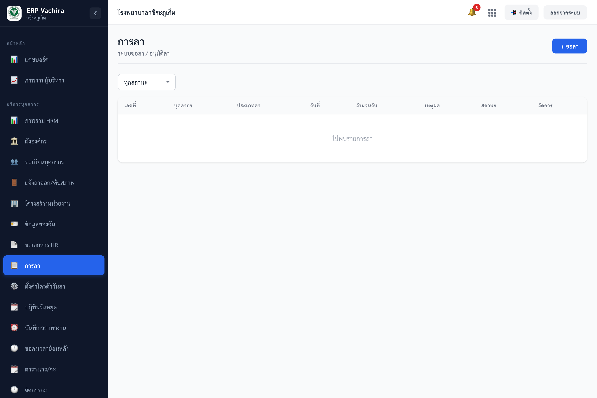
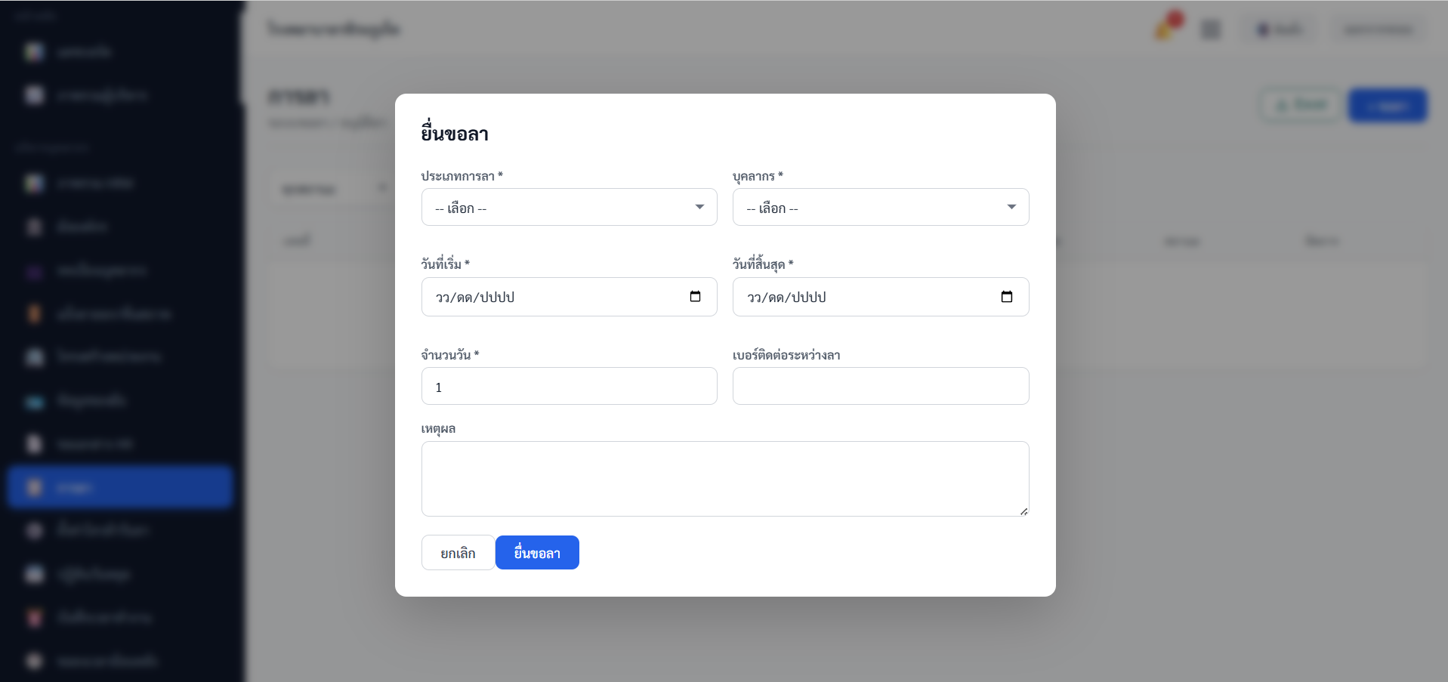
▲ หน้าการลา — รายการคำขอลาและการอนุมัติ
ช่องกรอก | บังคับ | คำอธิบาย / ตัวอย่าง
ประเภทการลา | ต้องกรอก | เลือกจากประเภทการลาที่ตั้งไว้
บุคลากร | ต้องกรอก | เลือกบุคลากรที่ขอลา
วันที่เริ่ม / สิ้นสุด | ต้องกรอก | ระบบคำนวณจำนวนวันให้ (ข้าม ส.-อา.)
จำนวนวัน | ต้องกรอก | ปรับได้ เช่น ลาครึ่งวัน = 0.5
เบอร์ติดต่อ / เหตุผล | ไม่บังคับ | ข้อมูลเพิ่มเติม

workflow: ยื่นขอลา → รออนุมัติ → อนุมัติ / ไม่อนุมัติ (ระบุเหตุผล)
ตั้งค่าโควตาวันลา
เมนู “โควตาวันลา” กำหนดสิทธิ์วันลาแยกตามประเภทการลา + ประเภทบุคลากร + ปีงบประมาณ พร้อมกติกายกยอด และมีเครื่องมือ สร้างยอดวันลาปีงบ และ ยกยอดสิ้นปี ให้พนักงานทั้งองค์กร
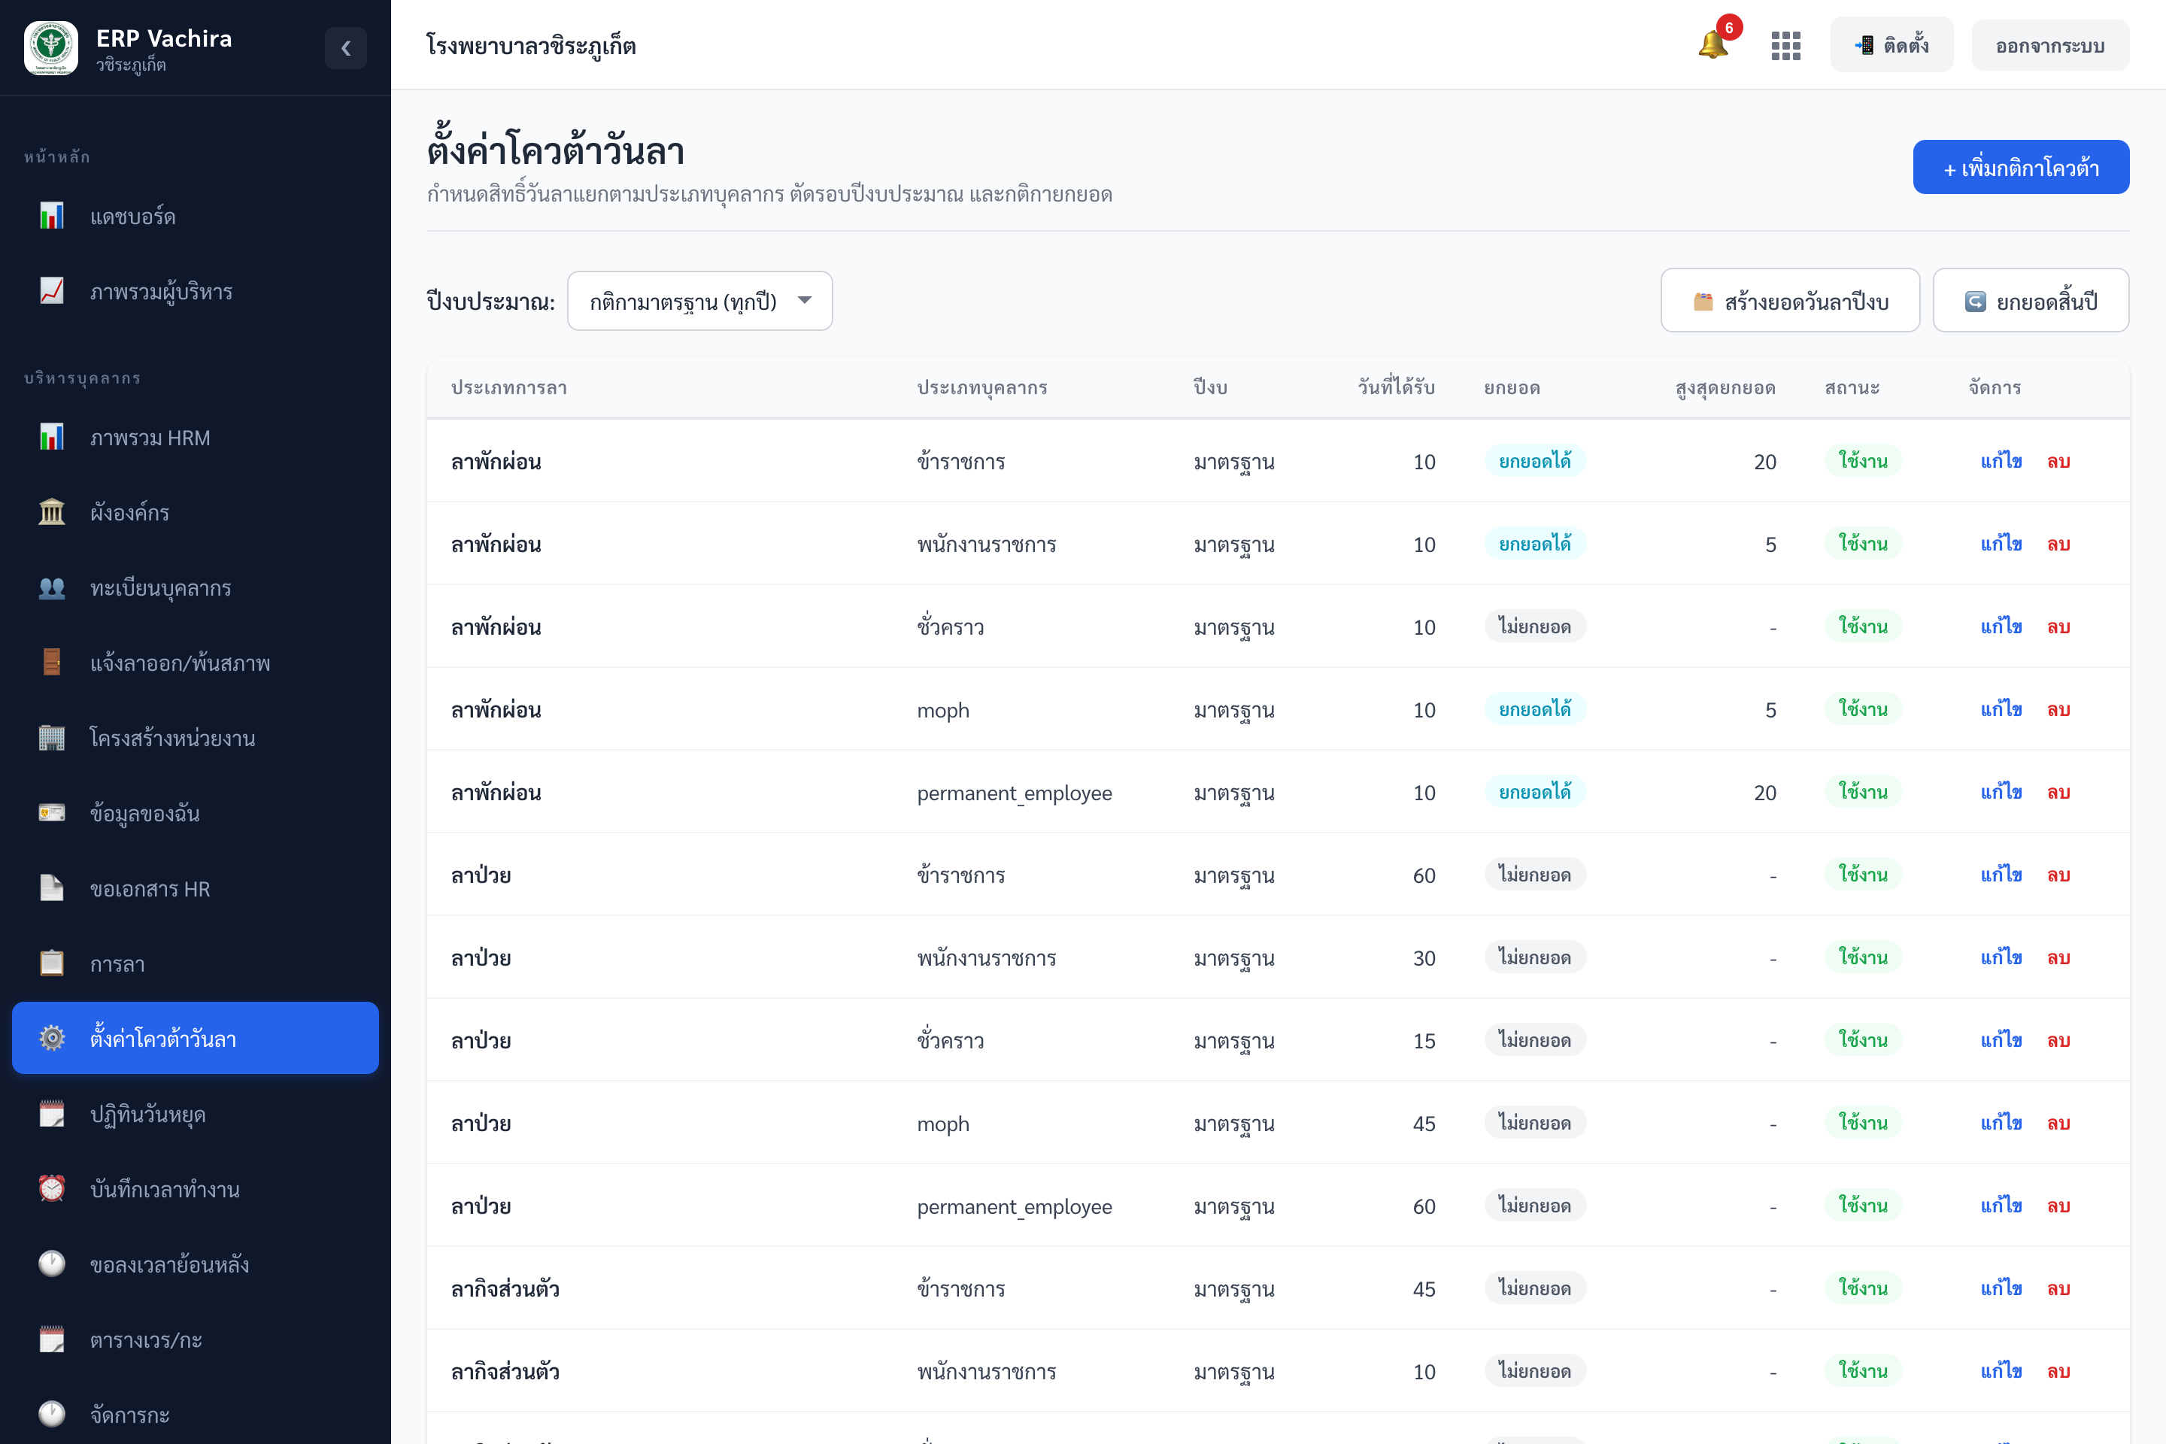
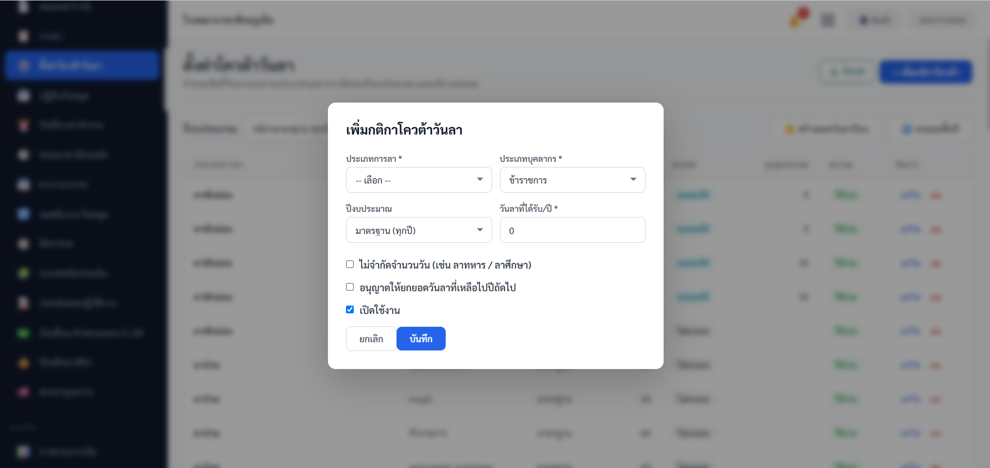
▲ หน้าตั้งค่าโควตาวันลา — กติกาสิทธิ์วันลาและการยกยอด

ช่องกรอก | บังคับ | คำอธิบาย / ตัวอย่าง
ประเภทการลา / ประเภทบุคลากร | ต้องกรอก | กติกาแยกตามประเภท
วันลาที่ได้รับ/ปี | ต้องกรอก | ยกเว้นเมื่อติ๊ก “ไม่จำกัด” (เช่น ลาทหาร/ศึกษา)
อนุญาตยกยอด / ยกยอดสูงสุด / หมดอายุใน | ไม่บังคับ | กติกาการยกยอดวันลาที่เหลือไปปีถัดไป

ปฏิทินวันหยุด
เมนู “วันหยุด” จัดการรายการวันหยุด (ราชการ/ภูมิภาค/โรงพยาบาล) แยกตามปี
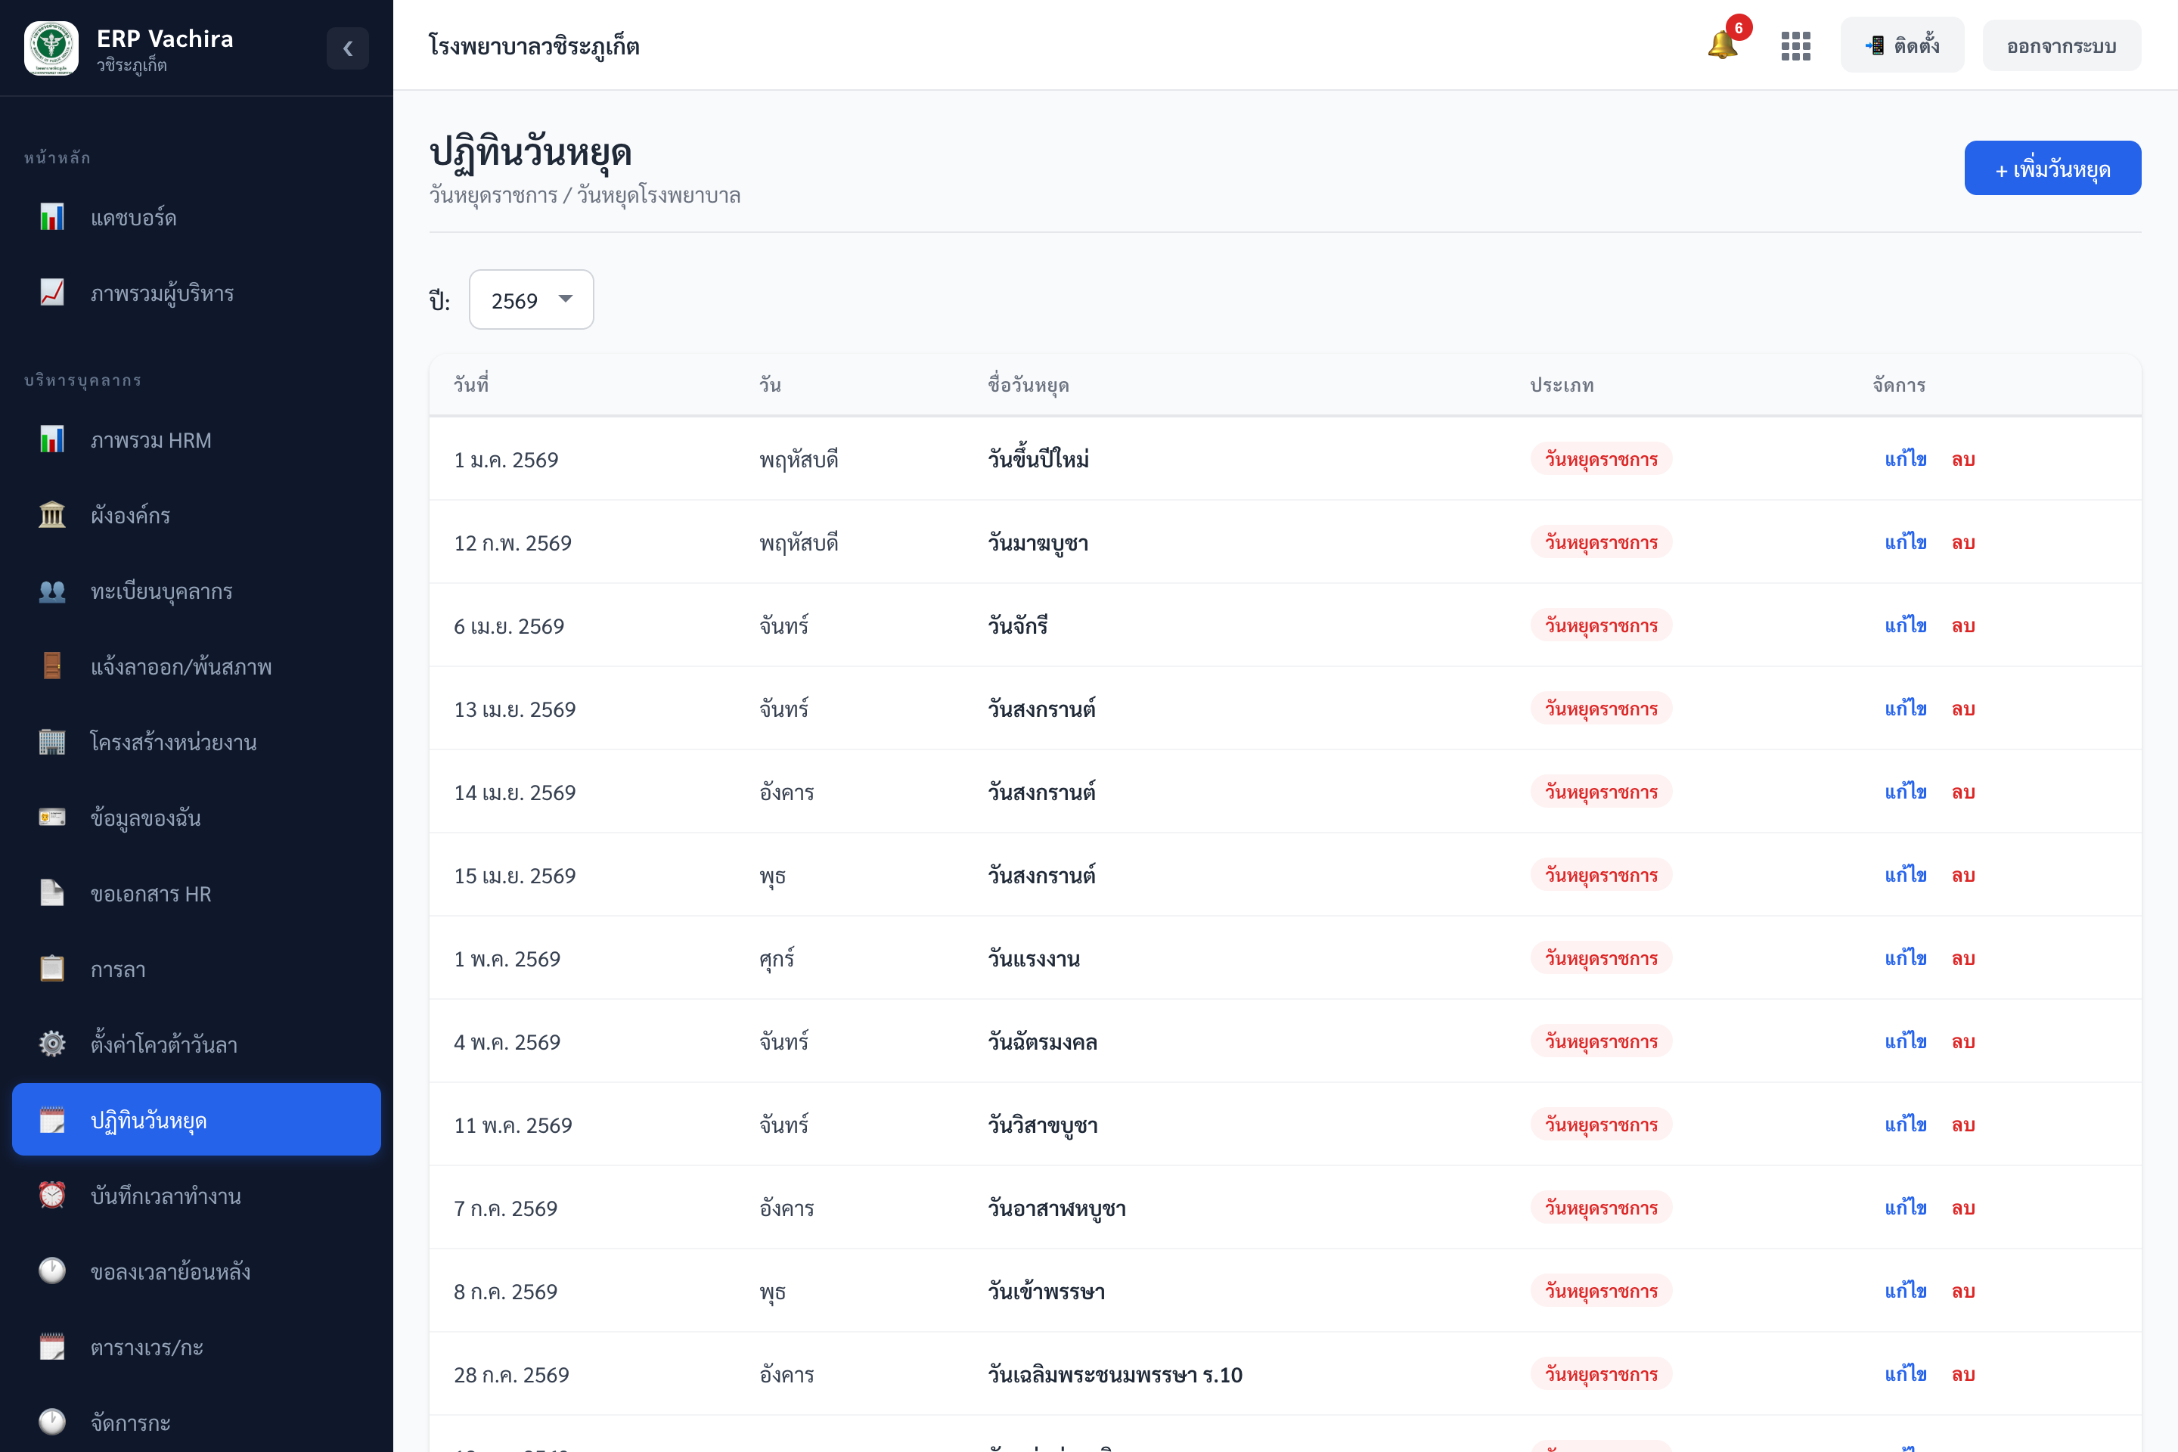
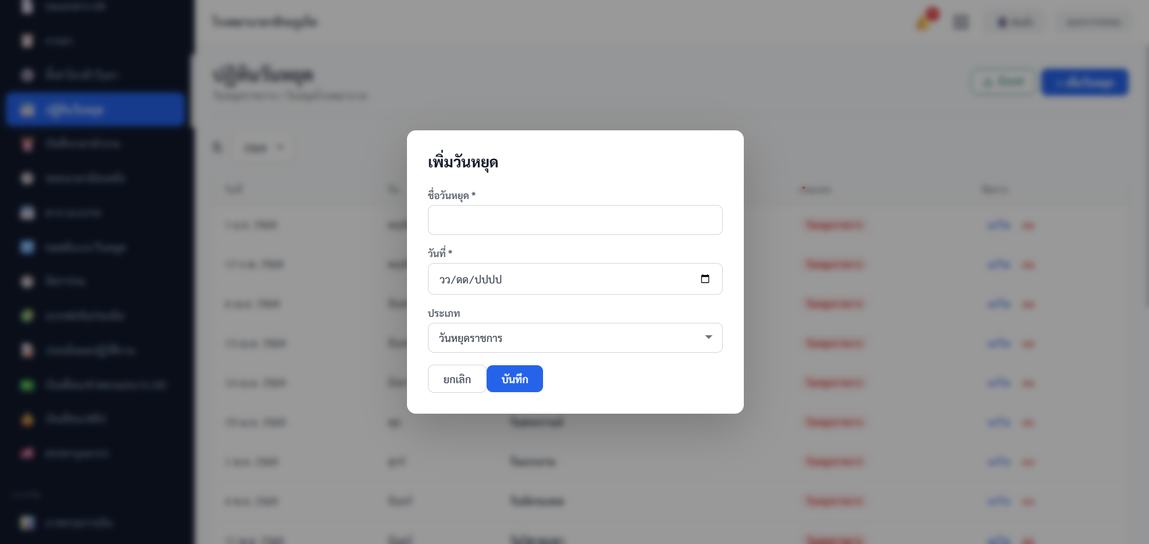
▲ หน้าปฏิทินวันหยุด — เพิ่ม/แก้ไขวันหยุดรายปี
บทที่ 8 เงินเดือน และสลิปเงินเดือน
เงินเดือน / ค่าตอบแทน (จ.18)
เมนู “เงินเดือน/ค่าตอบแทน” จัดการเงินเดือนฐาน เงินประจำตำแหน่ง (ปจต.) และเงินเพิ่มอื่นๆ ของบุคลากรแต่ละคน พร้อมสรุปภาระเงินเดือนรวมทั้งองค์กร
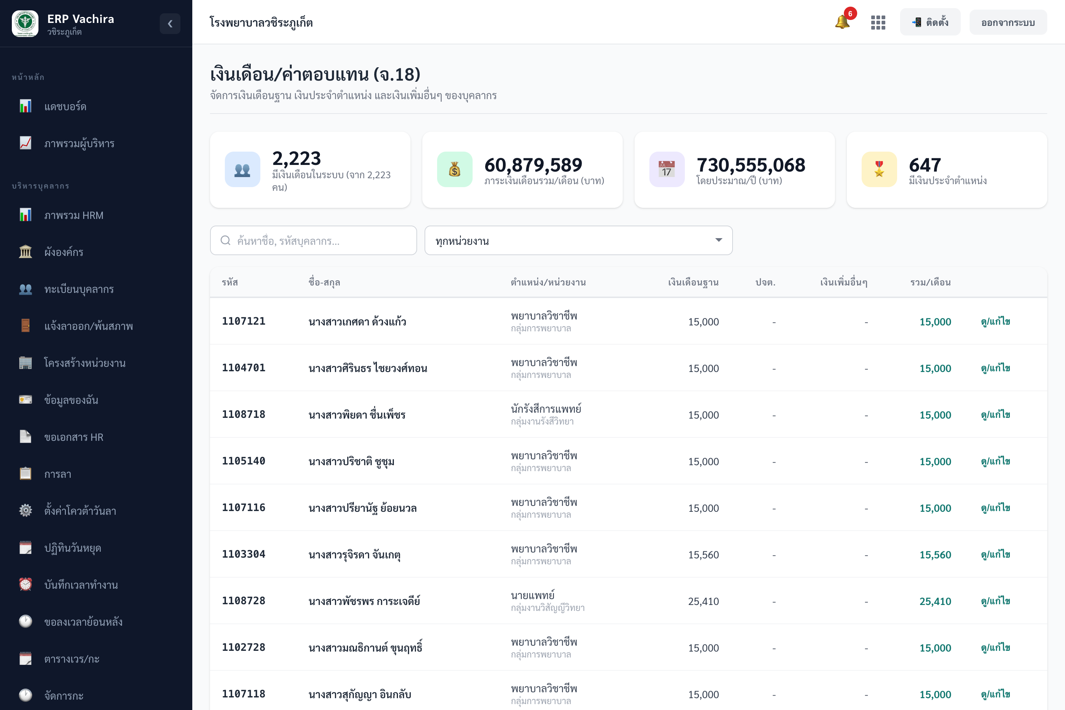
▲ หน้าเงินเดือน/ค่าตอบแทน — สรุปภาระเงินเดือนและแก้ไขรายคน
• การ์ดสรุป: มีเงินเดือนในระบบ / ภาระเงินเดือนรวมต่อเดือน / ประมาณต่อปี / มีเงินประจำตำแหน่ง
• กด ดู/แก้ไข เพื่อกรอกเงินเดือนฐาน + ปจต. + เงินเพิ่มอื่นๆ (เพิ่มได้หลายแถว)
จัดการเงินเดือน (สลิป)
เมนู “จัดการเงินเดือน” สร้างและจัดการสลิปเงินเดือนรายงวด แก้ไขรายการเงินได้/เงินหัก คำนวณภาษี/ประกันสังคม ยืนยัน/จ่าย และออก PDF มี 3 แท็บ (สลิป / รายการเงินได้-หัก / นำเข้า Excel)
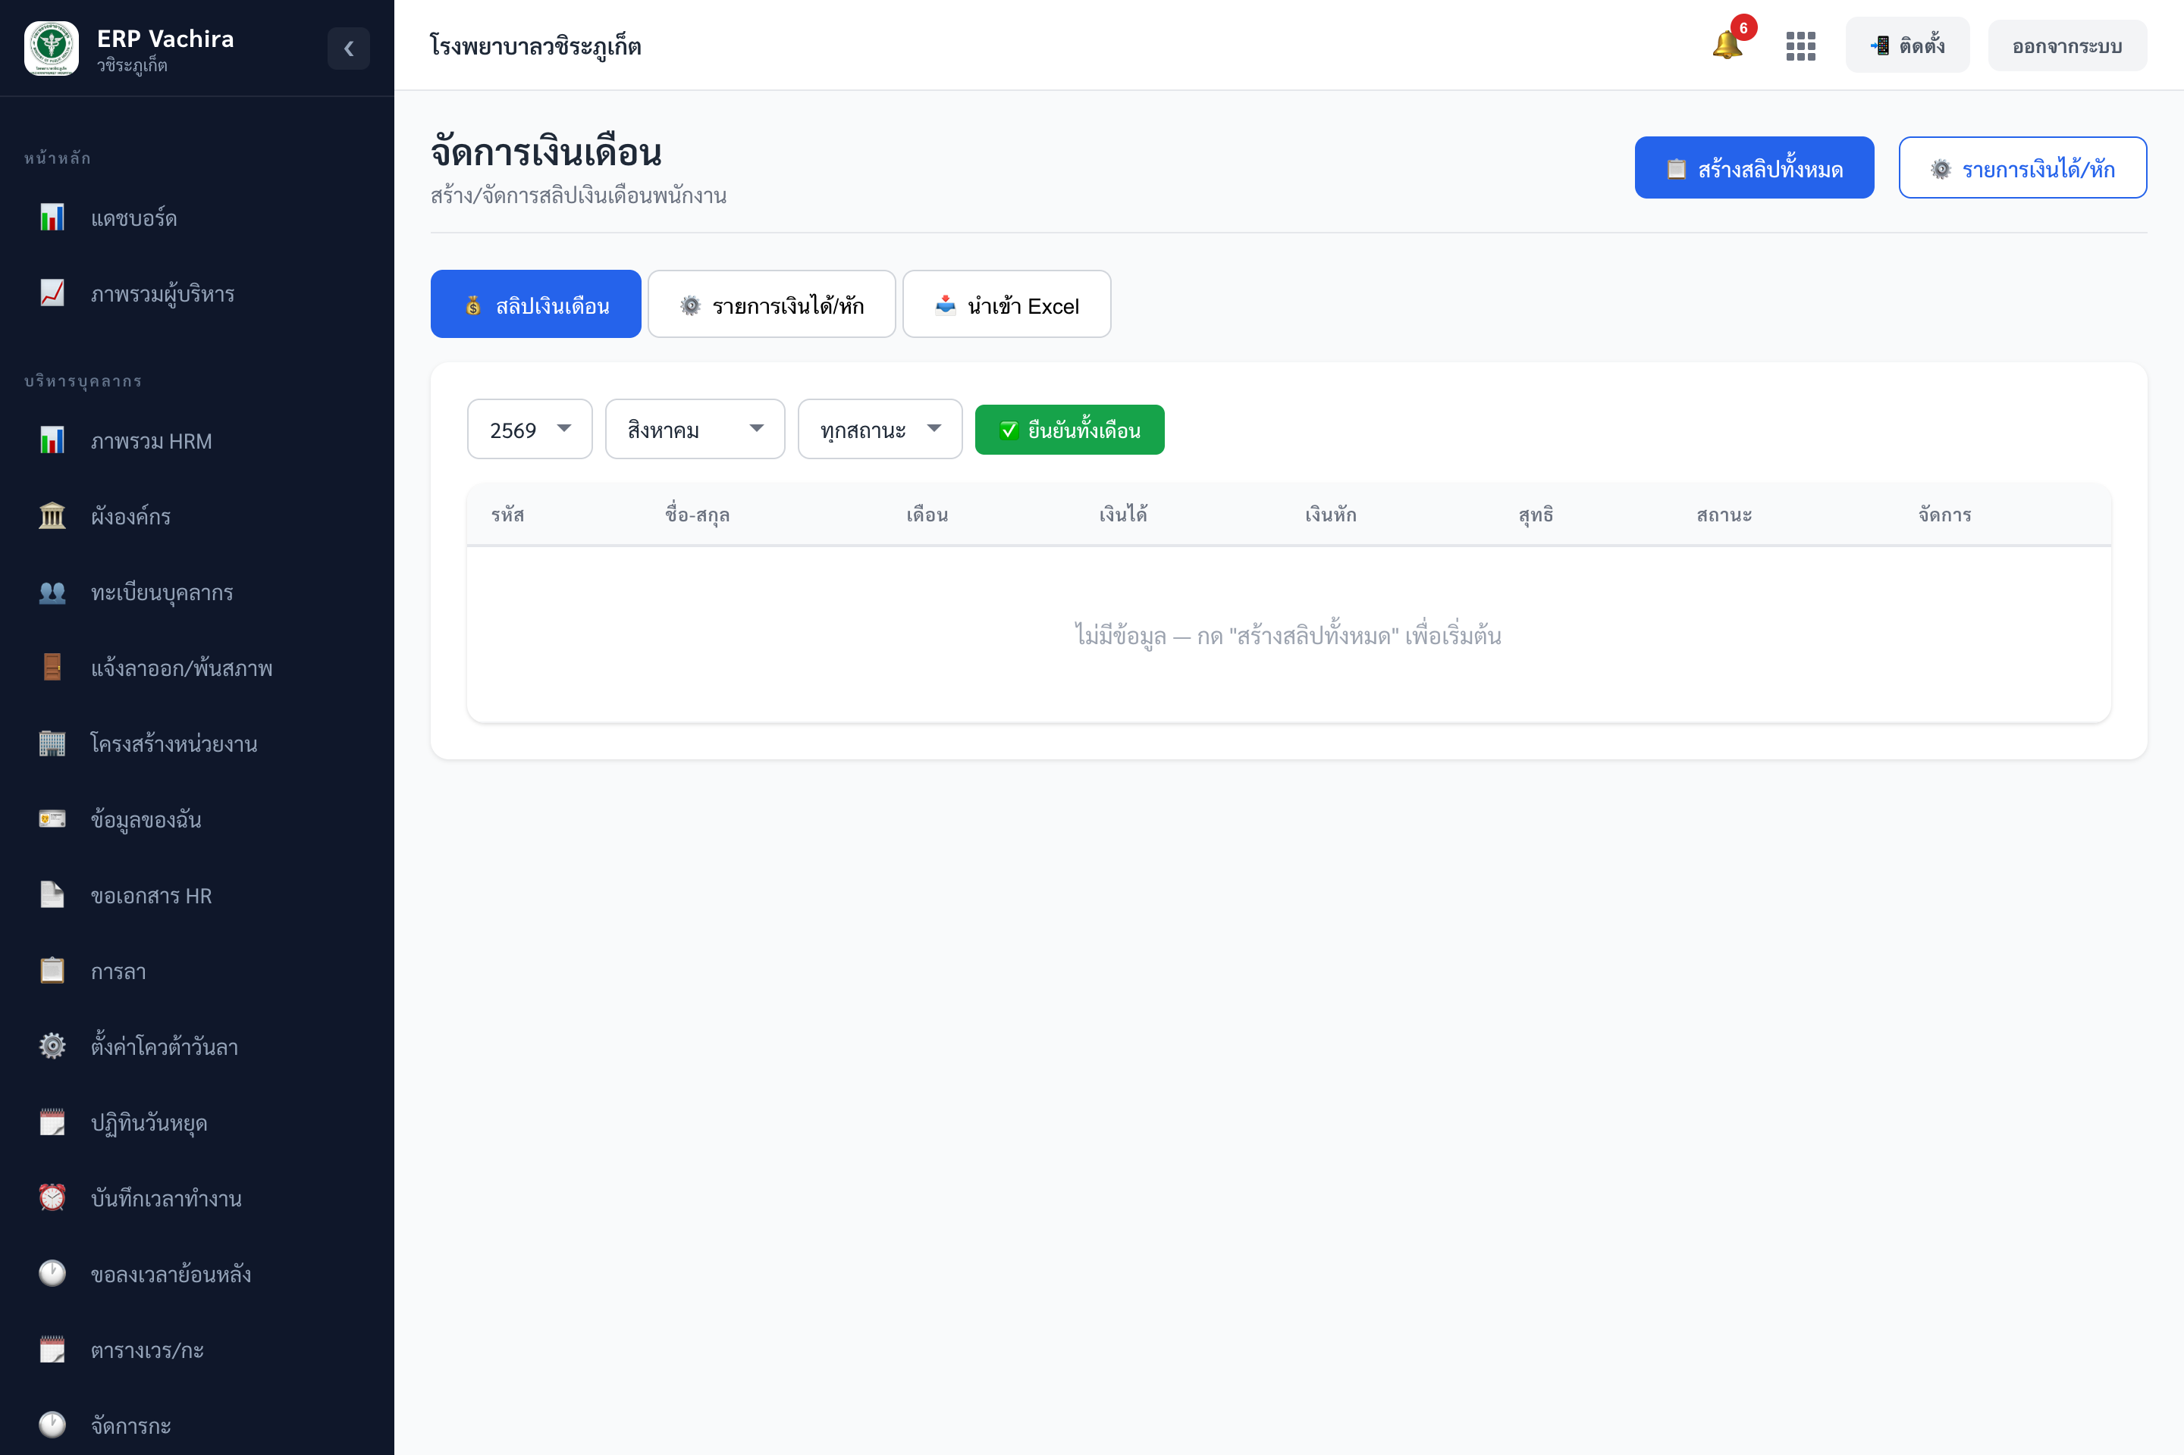
▲ หน้าจัดการเงินเดือน — สลิปรายงวดและสถานะ
• workflow สลิป: ร่าง → ยืนยัน → จ่ายแล้ว; ยืนยันยกชุดทั้งเดือนได้
• ปุ่มในโมดัลแก้ไข: 🧮 คำนวณภาษี, 🛡️ คำนวณประกันสังคม (สูงสุด 875 บาท)
• แท็บนำเข้า Excel: 1 ไฟล์ = 1 งวด (มีสลิปงวดนั้นแล้วจะเขียนทับ)
บทที่ 9 ประเมินผลการปฏิบัติงาน
แบบฟอร์มประเมิน
เมนู “แบบฟอร์มประเมิน” สร้างและออกแบบแบบประเมิน (เช่น แบบ ปผ.2 จ) กำหนดสเกลคะแนน ระดับ/กลุ่ม และปีงบ แล้วไป “ออกแบบเกณฑ์” เพื่อวางโครงเกณฑ์แบบต้นไม้ (องค์ประกอบหลัก → ข้อย่อย) พร้อมถ่วงน้ำหนัก % และช่วงคะแนนของแต่ละระดับผล
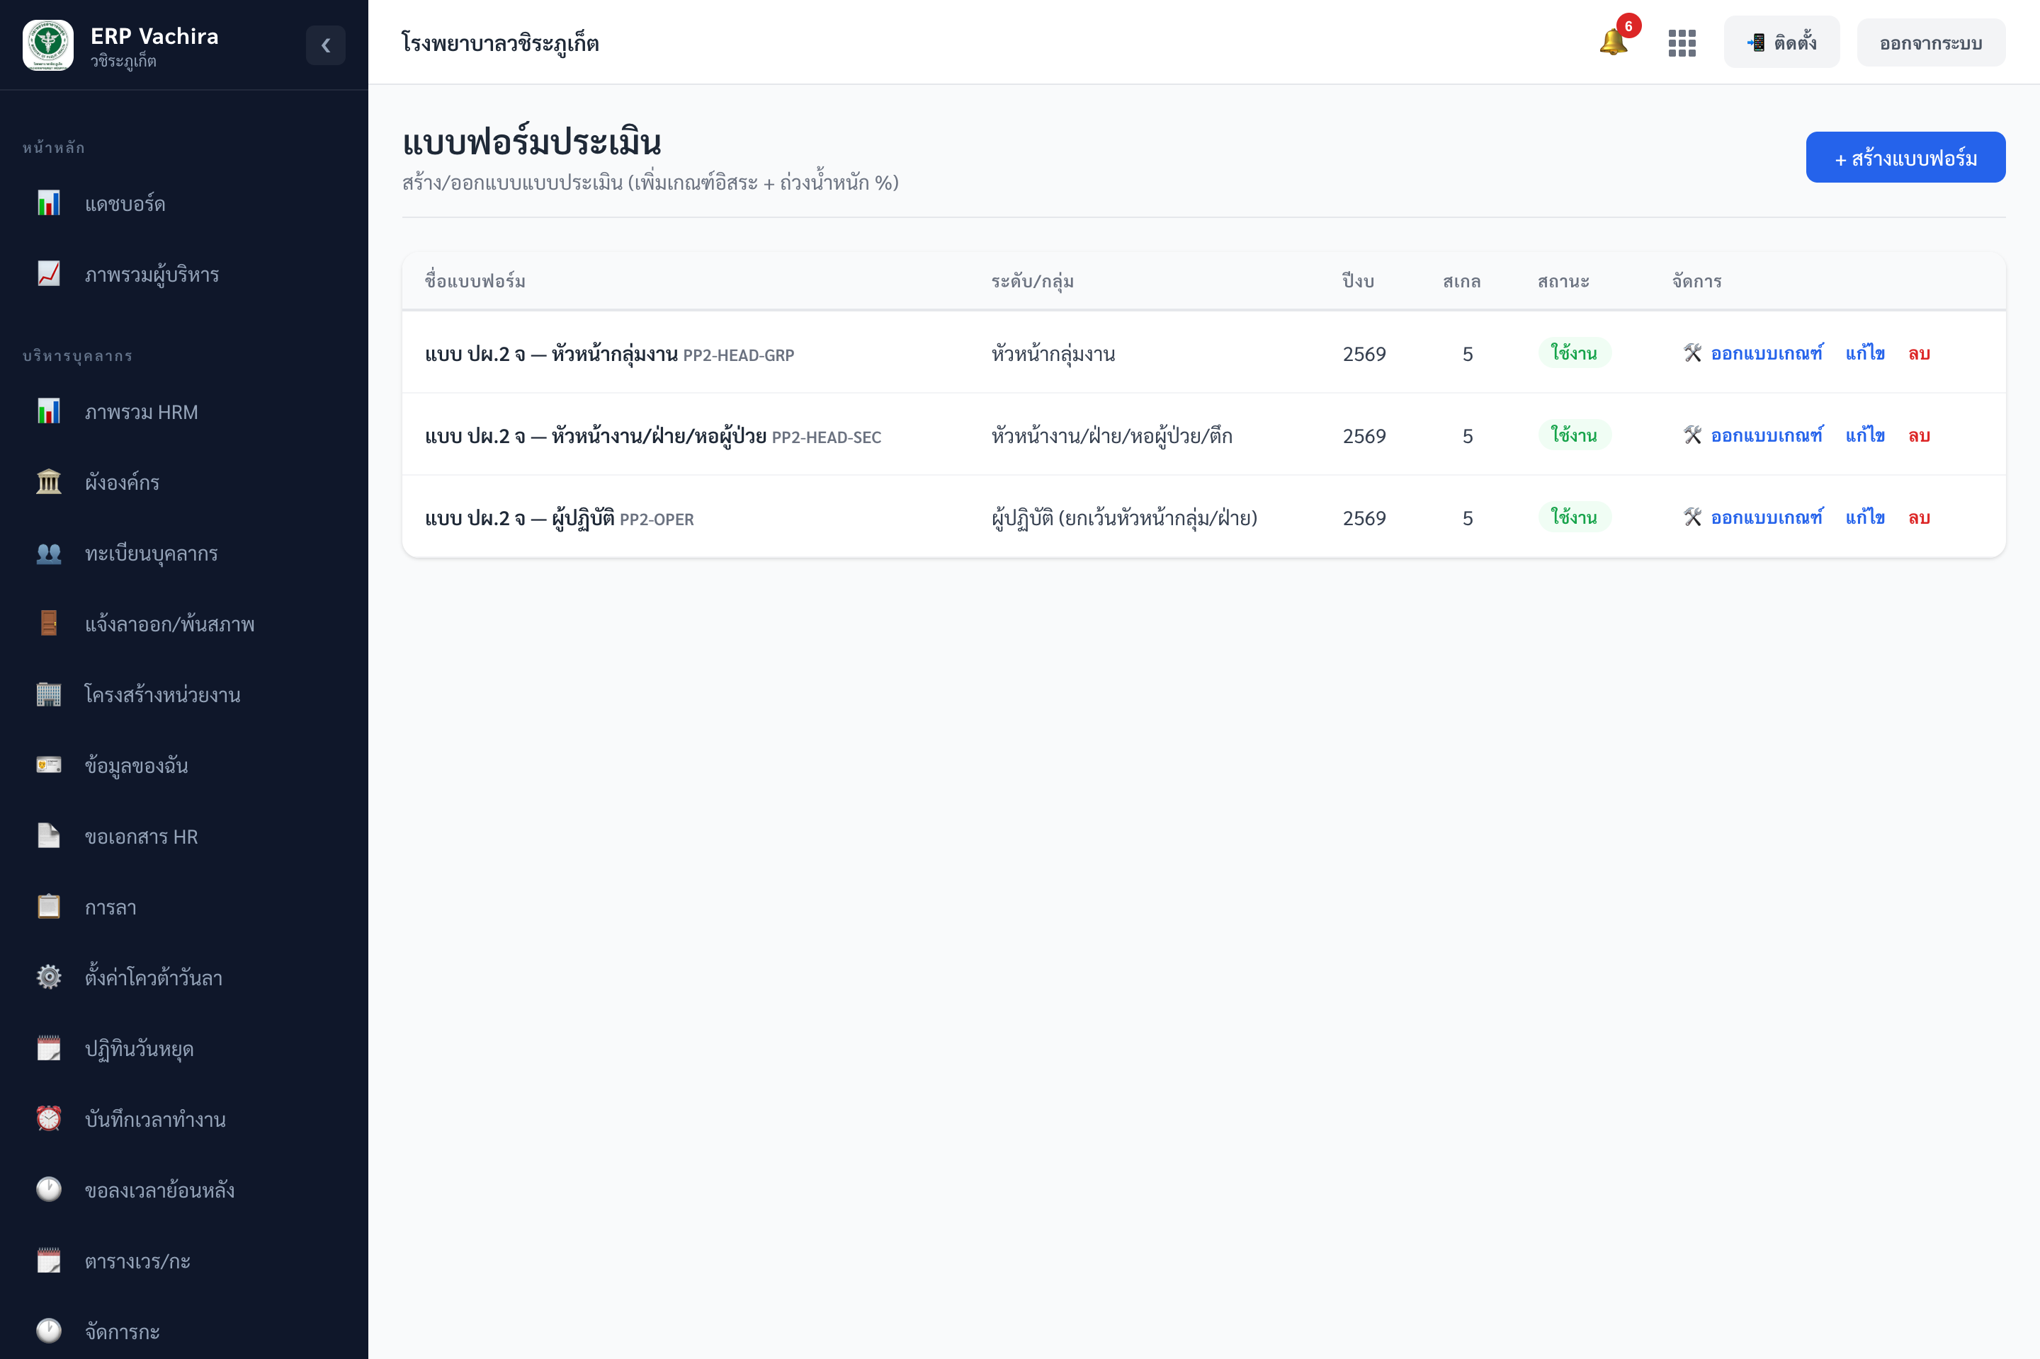
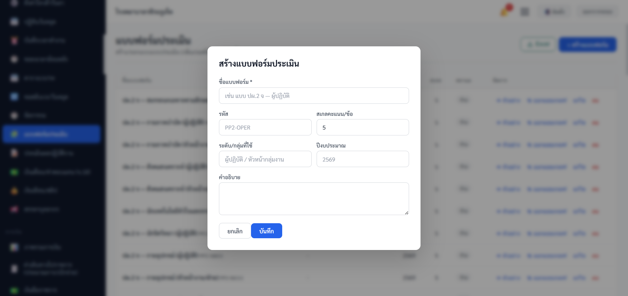
▲ หน้าแบบฟอร์มประเมิน — สร้างและออกแบบเกณฑ์
• ข้อที่ไม่มีลูก = ข้อให้คะแนน, ข้อที่มีลูก = กลุ่ม (น้ำหนักลูกต้องรวม 100%)
• ปุ่ม “ใช้ค่ามาตรฐาน 5 ระดับ” = ดีเด่น 90-100 / ดีมาก 80-89.99 / ดี 70-79.99 / พอใช้ 60-69.99 / ต้องปรับปรุง 50-59.99
การประเมินผล
เมนู “ประเมินผล” สร้างการประเมินของบุคลากรจากแบบฟอร์มที่ออกแบบไว้ แล้วเข้าหน้าให้คะแนน (ประเมินตนเอง + หัวหน้าประเมิน) คำนวณคะแนนรวม/ระดับผลแบบสด และเดินตาม workflow อนุมัติ
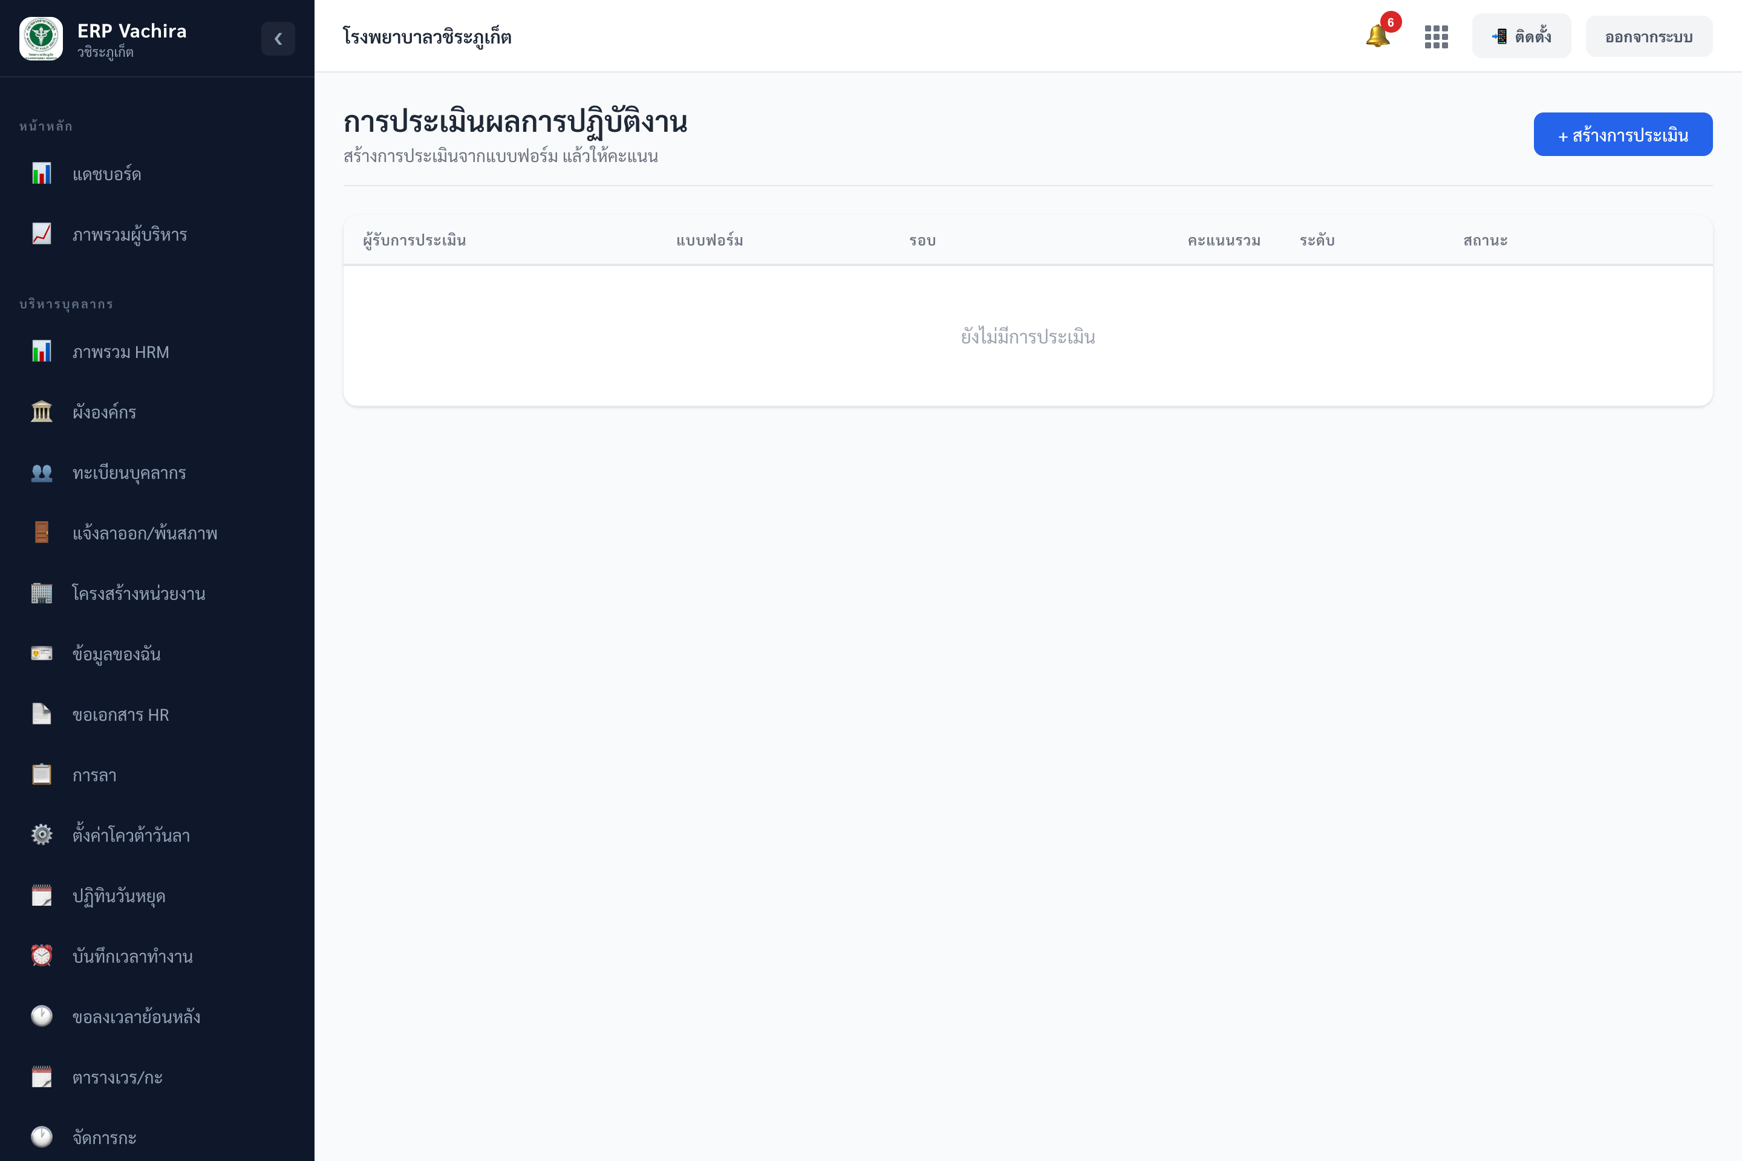
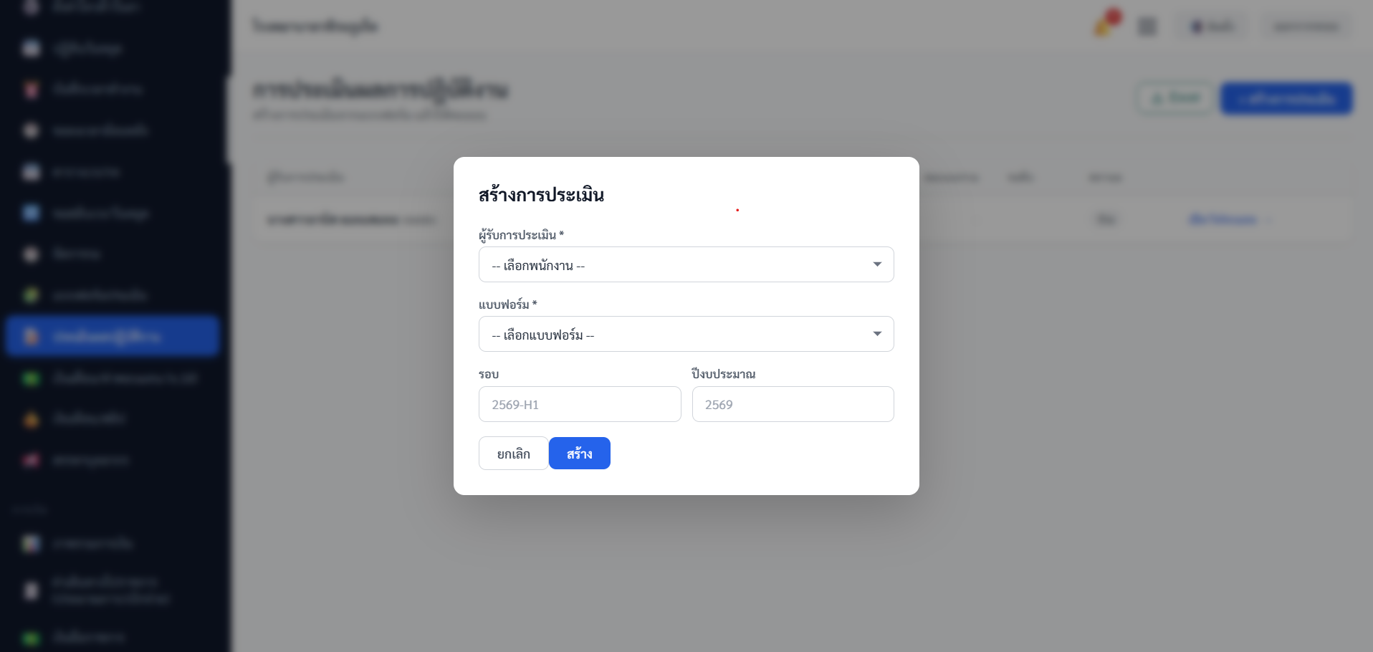
▲ หน้าการประเมินผล — รายการและคะแนนรวม
• workflow 5 ขั้น: ร่าง/ประเมินตนเอง → หัวหน้าประเมิน → รับทราบผล → HR ตรวจสอบ → เสร็จสมบูรณ์
• คะแนนรวมคำนวณจาก “คะแนนหัวหน้า” ถ่วงน้ำหนักตามต้นไม้; มี IDP และสายอนุมัติในหน้าเดียว
• ปุ่ม 🖨️ พิมพ์ PDF (ปผ.2 จ)
บทที่ 10 สรรหา / รับสมัครงาน
เมนู “การสรรหา” จัดการประกาศตำแหน่งงานว่าง สร้าง/แก้ไขประกาศ และคัดลอกลิงก์สมัครงานสาธารณะ ในหน้ารายละเอียดประกาศมีระบบติดตามผู้สมัคร (pipeline) เปลี่ยนสถานะ นัดสัมภาษณ์ และรับเข้าทำงาน (สร้างบุคลากรอัตโนมัติ)
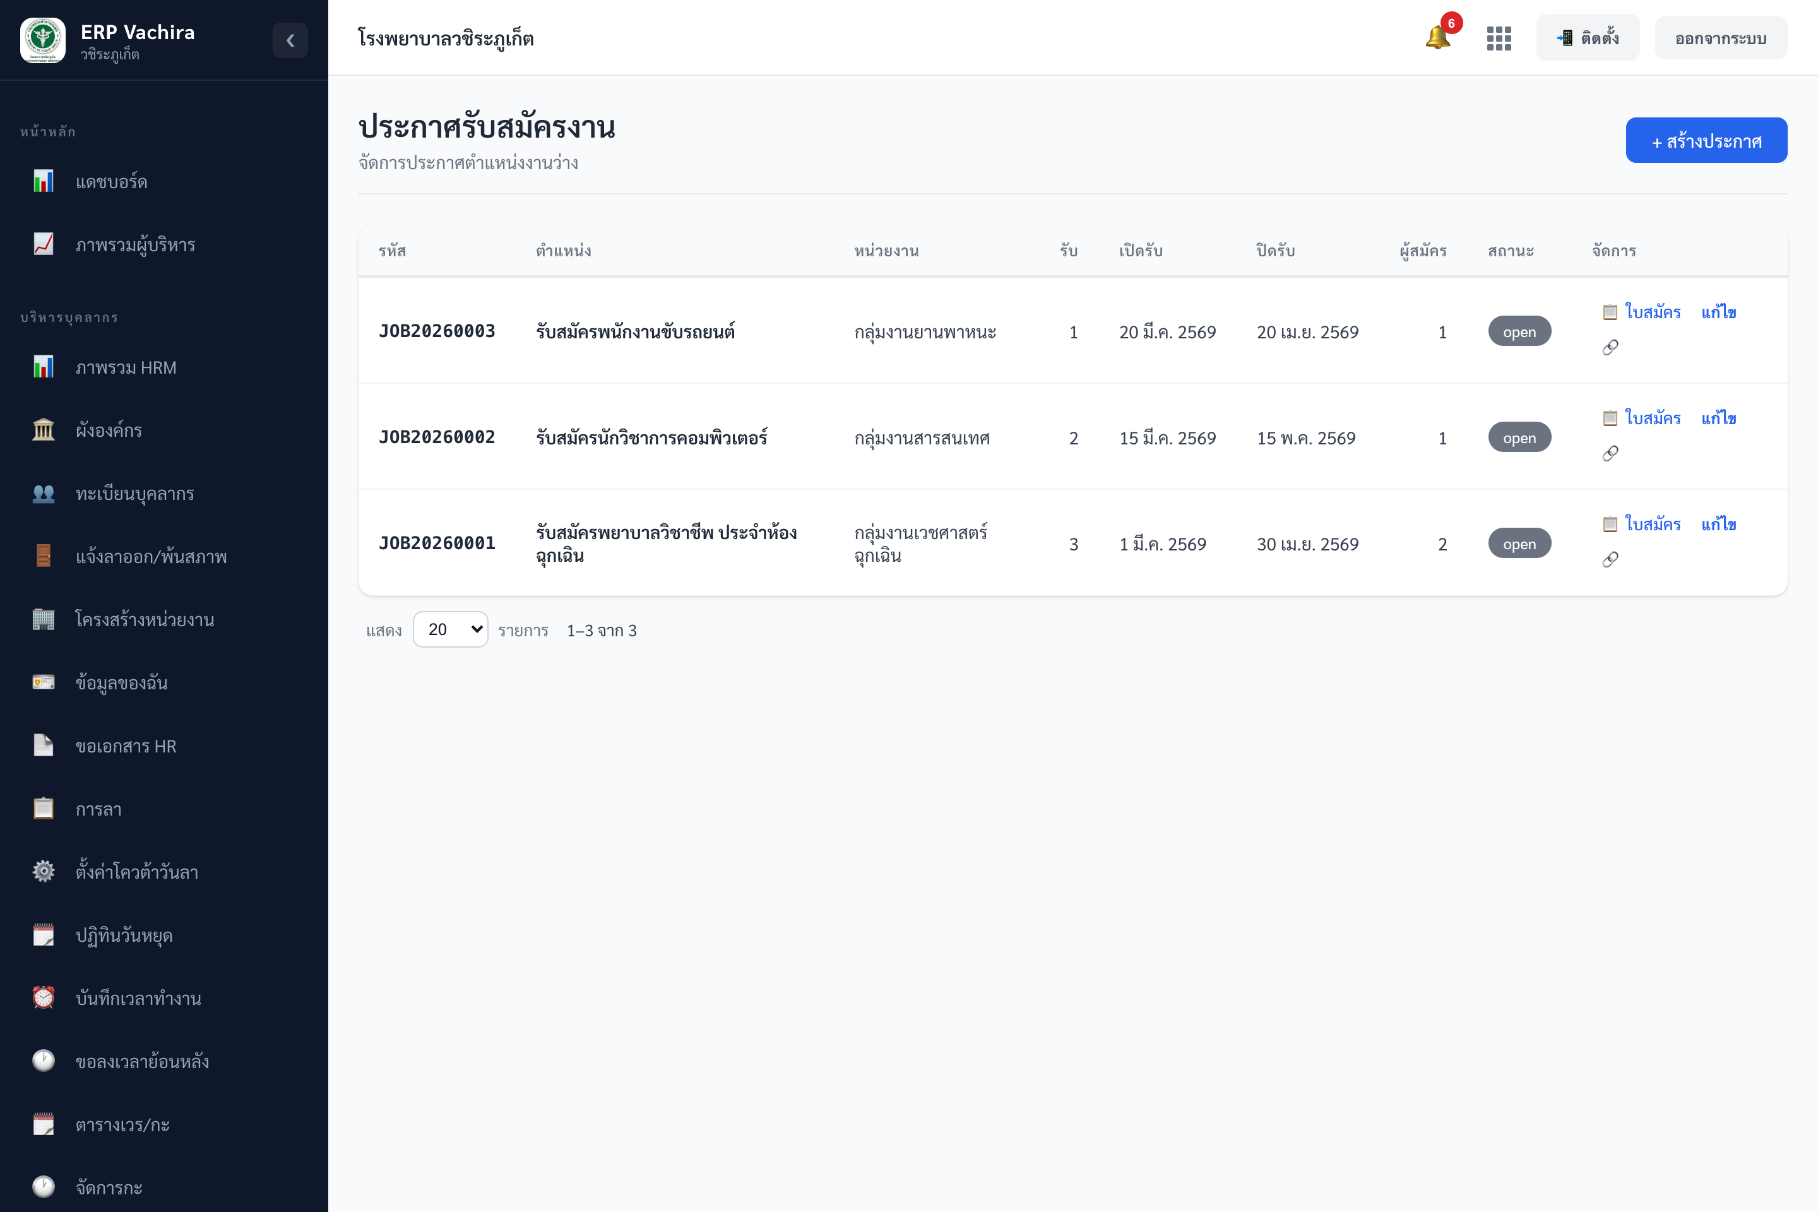
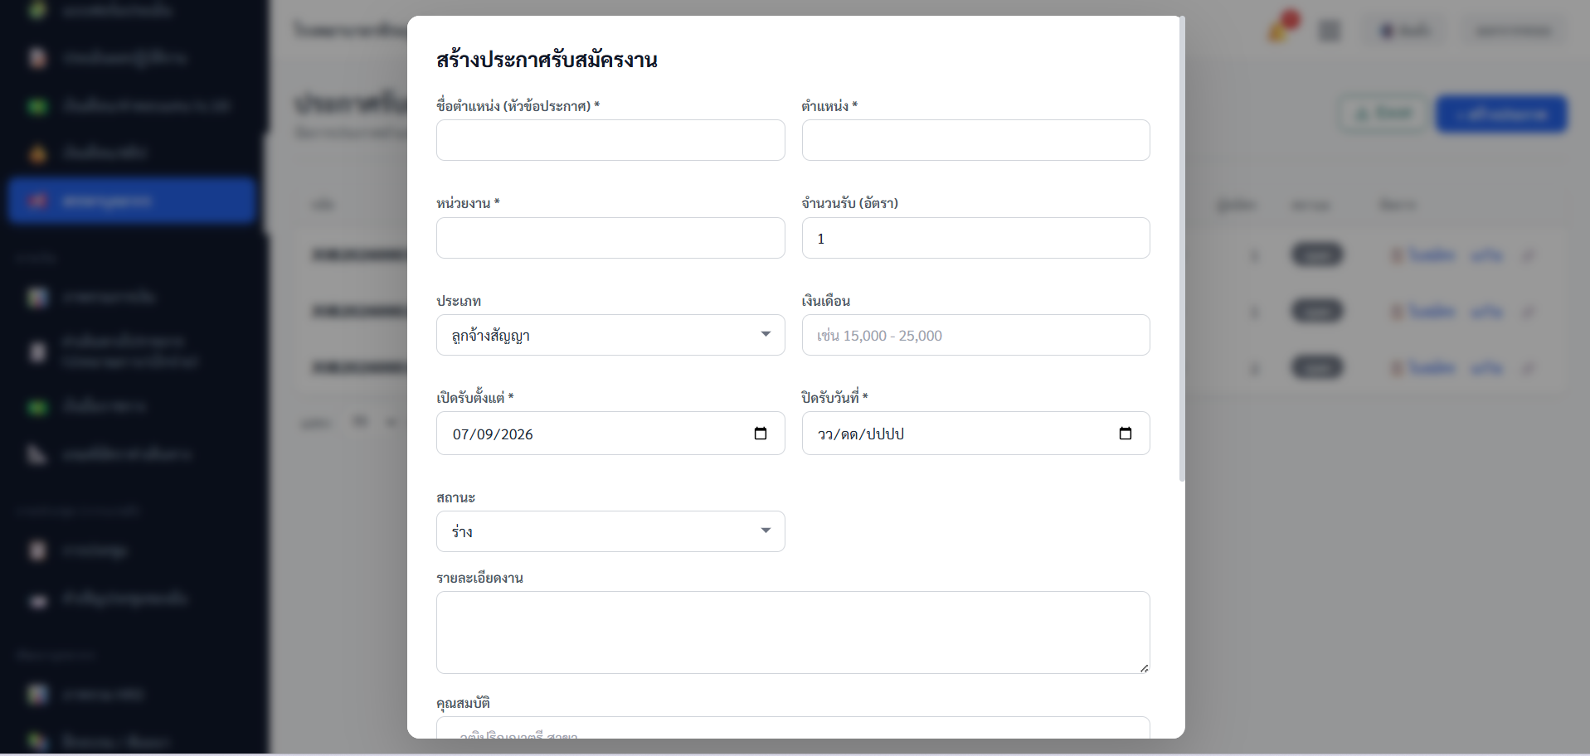
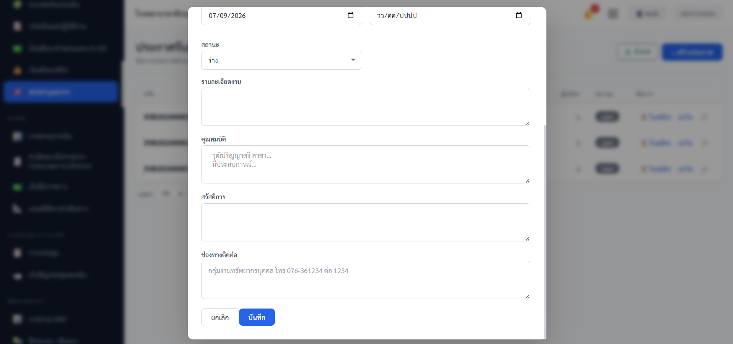
▲ หน้าประกาศรับสมัครงาน — รายการประกาศและจำนวนผู้สมัคร
แบบฟอร์มประกาศ
ช่องกรอก | บังคับ | คำอธิบาย / ตัวอย่าง
ชื่อตำแหน่ง (หัวข้อประกาศ) / ตำแหน่ง / หน่วยงาน | ต้องกรอก | ข้อมูลหลักของประกาศ
จำนวนรับ / ประเภท / เงินเดือน | ไม่บังคับ | อัตราและเงื่อนไข
เปิดรับ / ปิดรับ | ต้องกรอก | ช่วงเวลารับสมัคร
รายละเอียดงาน / คุณสมบัติ / สวัสดิการ / ช่องทางติดต่อ | ไม่บังคับ | เนื้อหาประกาศ

• pipeline ผู้สมัคร: ส่งใบสมัคร → กำลังพิจารณา → คัดเลือก → สัมภาษณ์ → เสนอตำแหน่ง → รับเข้าทำงาน / ไม่ผ่าน
• ลิงก์สมัครงานเป็นหน้าสาธารณะที่ /apply/:id (ผู้สมัครกรอกเอง แนบรูป/Resume/เอกสาร)
• เมื่อ “รับเข้าทำงาน” ระบบสร้างข้อมูลบุคลากรใหม่จากใบสมัครให้อัตโนมัติ
บทที่ 11 ลาออก / พ้นสภาพ · ข้อมูลของฉัน · ขอเอกสาร HR · นำเข้าข้อมูล
แจ้งลาออก / พ้นสภาพ
เมนู “ลาออก/พ้นสภาพ” รวมคำขอลาออก/เกษียณ/โอนย้าย/สิ้นสุดสัญญา เชื่อมกับระบบการอนุมัติ เมื่ออนุมัติแล้วระบบปรับสถานะบุคลากรให้
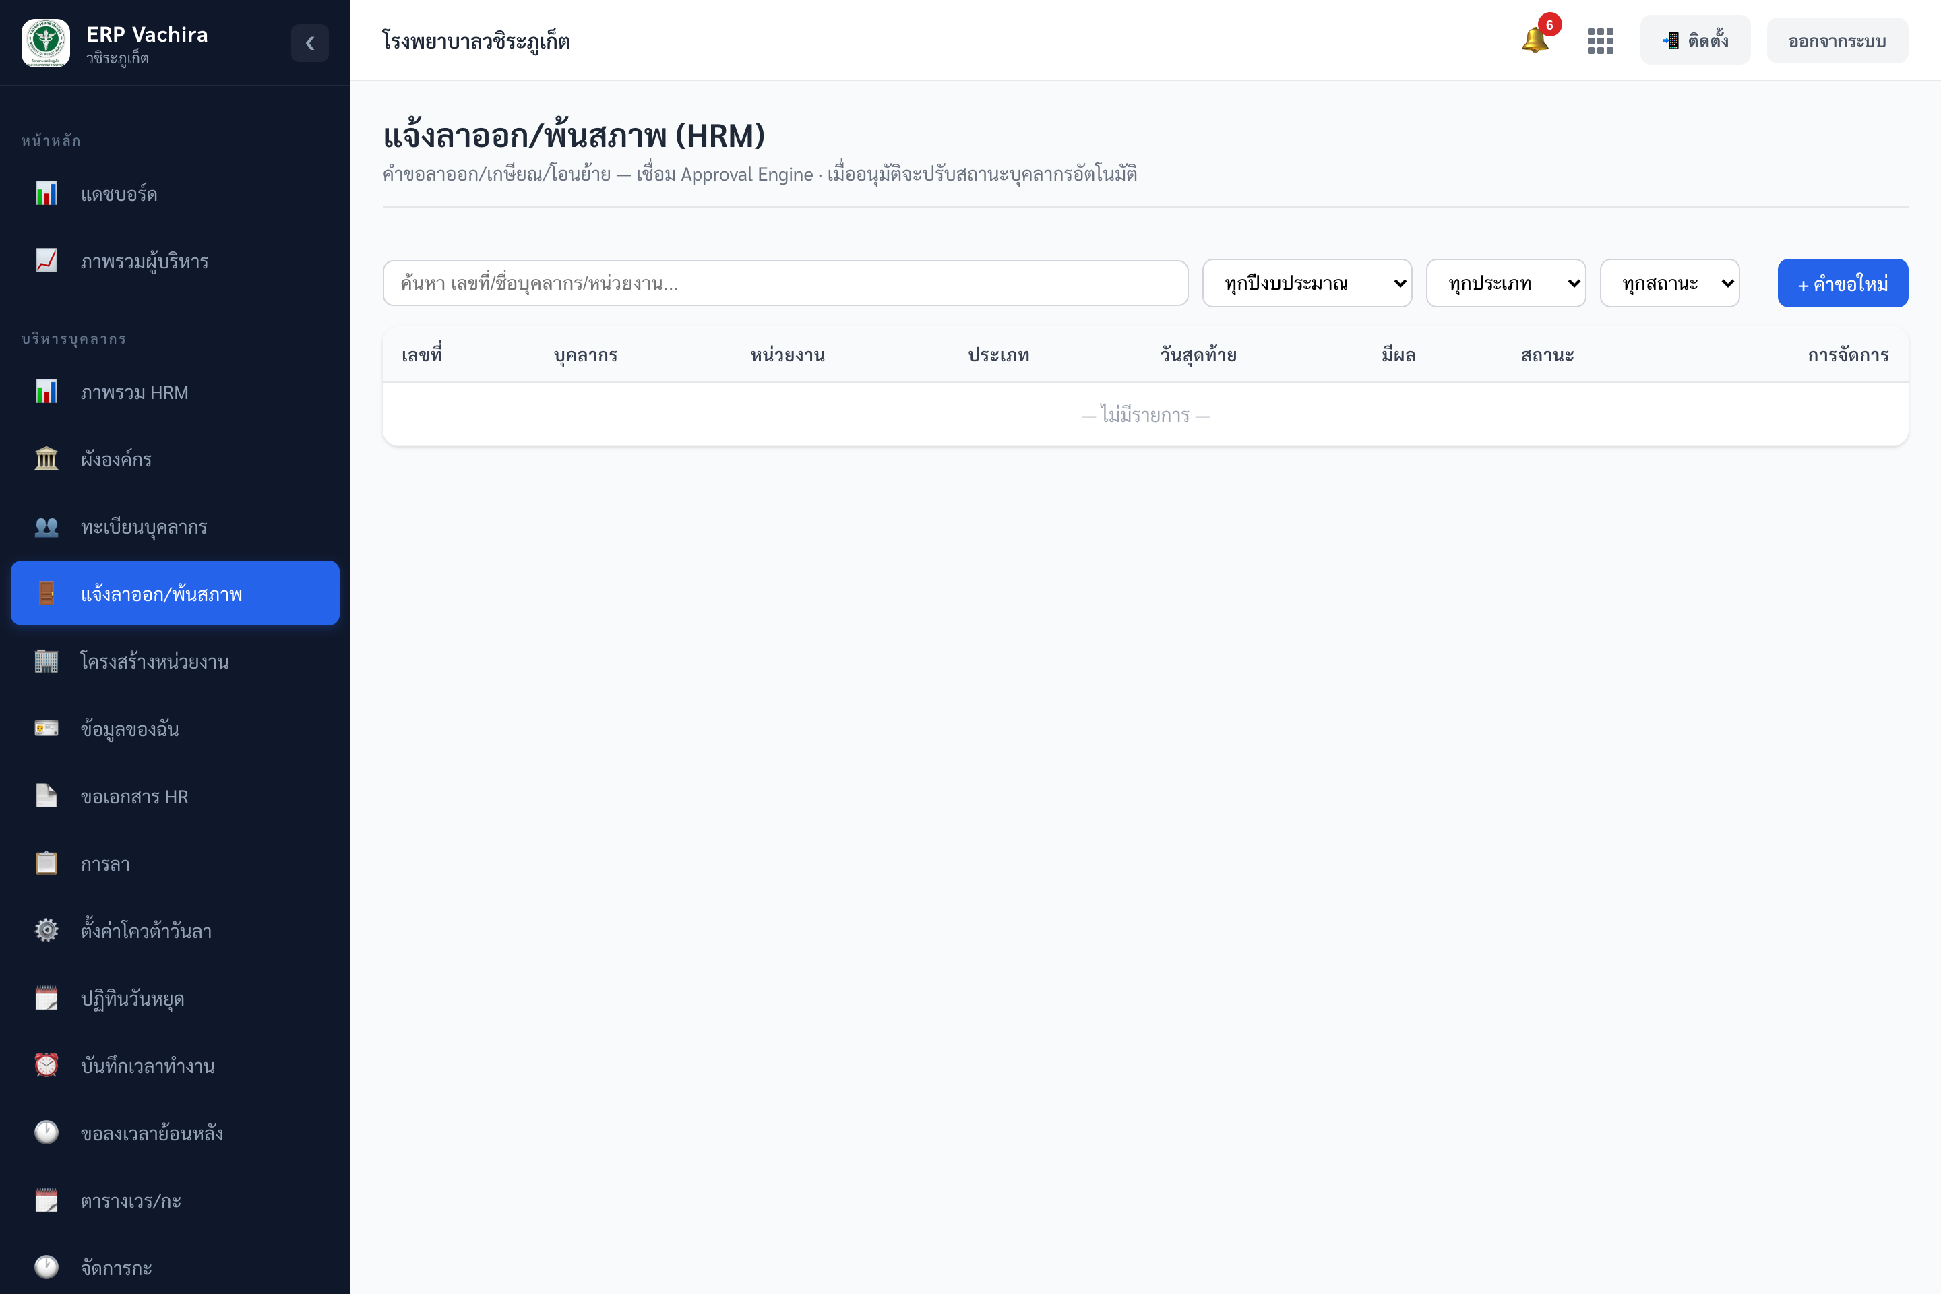
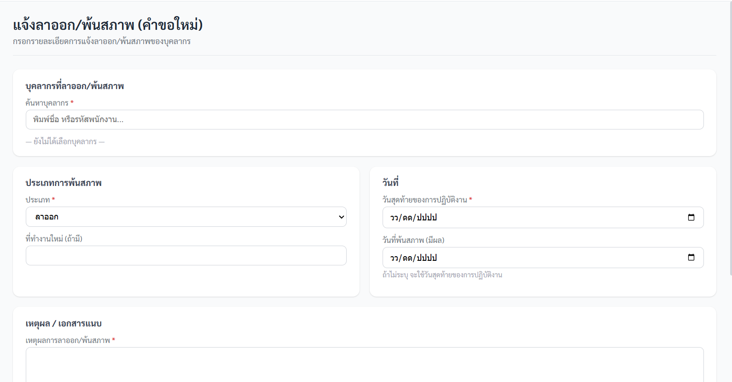
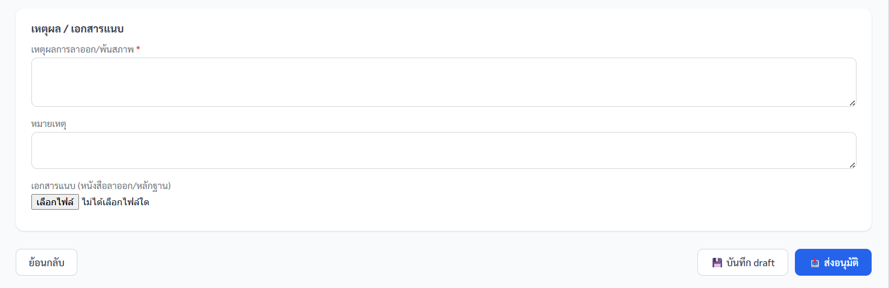
▲ หน้าแจ้งลาออก/พ้นสภาพ — คำขอและสถานะ
ช่องกรอก | บังคับ | คำอธิบาย / ตัวอย่าง
เลือกบุคลากร | ต้องกรอก | ค้นหาแล้วเลือก
ประเภท | ต้องกรอก | ลาออก / เกษียณ / โอน-ย้าย / สิ้นสุดสัญญา
วันสุดท้ายปฏิบัติงาน | ต้องกรอก | วันทำงานวันสุดท้าย
วันพ้นสภาพ / เหตุผล | เหตุผลต้องกรอก | วันมีผลและเหตุผล
เอกสารแนบ | ไม่บังคับ | หนังสือลาออก/หลักฐาน

ข้อมูลของฉัน
เมนู “ข้อมูลของฉัน” ให้พนักงานดูข้อมูลตนเองแบบอ่านอย่างเดียว 10 แท็บ (ส่วนตัว/วันลา/สลิป/การศึกษา/ประวัติตำแหน่ง/สัญญาจ้าง/เครื่องราชฯ/สวัสดิการ/วินัย/อบรม) ถ้ายังไม่ผูกบัญชีกับข้อมูลบุคลากรจะขึ้นให้ติดต่อ HR
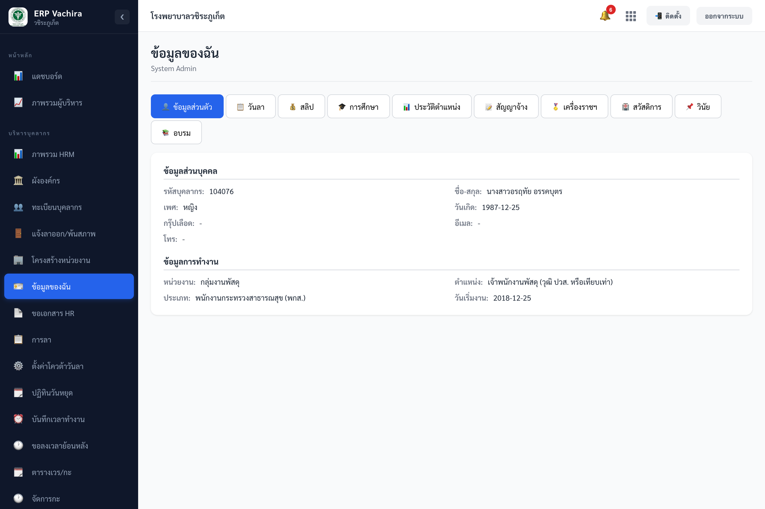
▲ หน้าข้อมูลของฉัน — ดูข้อมูลส่วนตัว โควตาวันลา และสลิป
ขอเอกสาร HR
เมนู “ขอเอกสาร HR” ให้พนักงานยื่นขอเอกสาร (หนังสือรับรอง/สลิป/50 ทวิ ฯลฯ) และ HR รับดำเนินการ อัปโหลดไฟล์ และปิดงาน workflow: รอดำเนินการ → กำลังจัดทำ → พร้อมรับ → ส่งมอบแล้ว
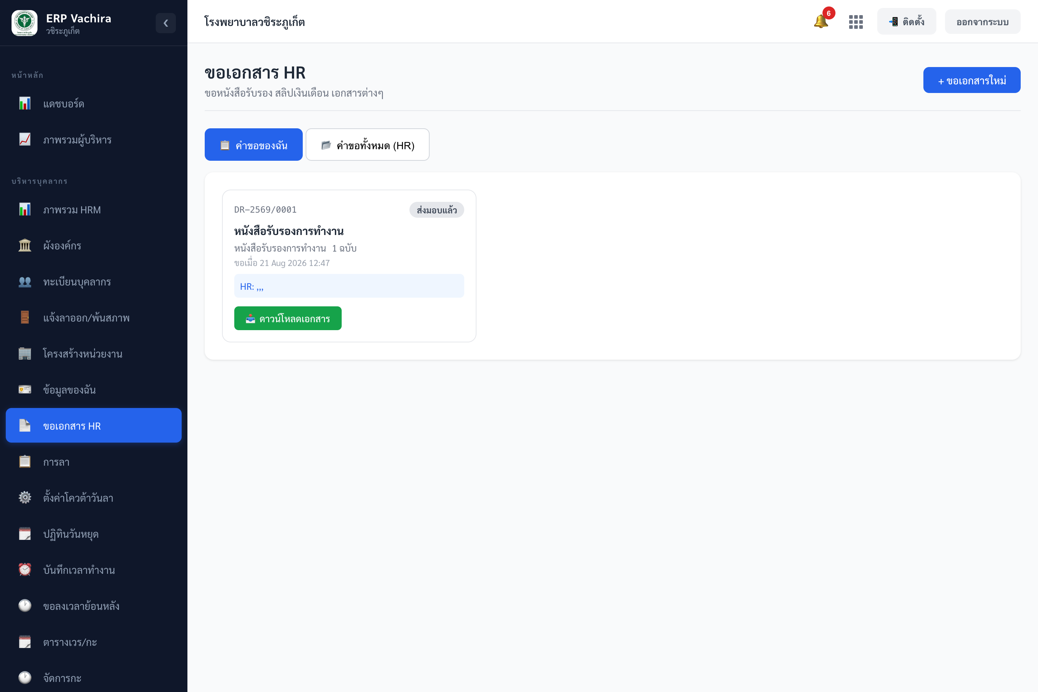
▲ หน้าขอเอกสาร HR — คำขอของฉันและมุมมอง HR
นำเข้าข้อมูล HRM
เมนู “นำเข้าข้อมูล” (HRM) ดาวน์โหลด Excel template แล้วอัปโหลดกลับเพื่อนำเข้าแบบ upsert ลำดับแนะนำ: หน่วยงาน → พนักงาน → กะ → ตารางเวร (มี 4 การ์ด แต่ละใบมีปุ่มดาวน์โหลด Template และเลือกไฟล์)
บทที่ 12 คำถามที่พบบ่อย
ถาม: ตั้งหัวหน้าหน่วยงานตรงไหน?
ตอบ: ที่เมนูผังองค์กร คลิกกล่องหน่วยงาน แล้วเลือกบุคลากรในหน้าต่าง “ตั้งหัวหน้า”
ถาม: เพิ่มบุคลากรแล้วทำไมกรอกการศึกษา/เครื่องราชฯ ไม่ได้?
ตอบ: ต้องบันทึกข้อมูลบุคลากรหลัก (ส่วนบุคคล+การทำงาน) ให้เสร็จก่อน แท็บย่อยจึงจะใช้งานได้
ถาม: ลืมสแกนนิ้วต้องทำยังไง?
ตอบ: ยื่นที่เมนู “ขอลงเวลาย้อนหลัง” ระบุวันที่+เวลา+เหตุผล แล้วรอหัวหน้าและ HR อนุมัติ
ถาม: สร้างยอดวันลาให้พนักงานทั้งหมดทำยังไง?
ตอบ: ที่เมนูโควตาวันลา เลือกปีงบแล้วกด “สร้างยอดวันลาปีงบ” และสิ้นปีใช้ “ยกยอดสิ้นปี”
ถาม: รับคนเข้าทำงานจากใบสมัครแล้วต้องคีย์ประวัติใหม่ไหม?
ตอบ: ไม่ต้อง เมื่อกด “รับเข้าทำงาน” ระบบสร้างข้อมูลบุคลากรจากใบสมัครให้อัตโนมัติ

